TRƯỜNG ĐẠI HỌC SƯ PHẠM KỸ THUẬT VĨNH LONG

**KHOA CÔNG NGHỆ THÔNG TIN**



BÁO CÁO THỰC TẬP TỐT NGHIỆP

**ĐỀ TÀI: XÂY DỰNG HỆ THỐNG QUẢN LÝ BÁN SIM MOBIFONE**

**Đơn vị thực tập: MOBIFONE VĨNH LONG**

**Giảng viên hướng dẫn**: Th.S Trần Thái Bảo

**Sinh viên thực hiện:**

* + - * + Nguyễn Huỳnh Phụng Thiên MSSV: 20004197

**Lớp:** ĐH.CÔNG NGHỆ THÔNG TIN 2020

**Khóa:** 45

Vĩnh Long, năm 2024

**NHẬN XÉT & ĐÁNH GIÁ ĐIỂM CỦA NGƯỜI HƯỚNG DẪN**

Ý thức thực hiện: ................................................................................................................

...........................................................................................................................……………………….

...........................................................................................................................………….…………...

...........................................................................................................................………………………..

Nội dung thực hiện: ...........................................................................................………………

...........................................................................................................................……………………….

...........................................................................................................................……………………….

...........................................................................................................................……………………….

Hình thức trình bày: ..........................................................................................................

...........................................................................................................................……………………….

...........................................................................................................................………..……………..

...........................................................................................................................……………………….

Tổng hợp kết quả: ...............................................................................................................

...........................................................................................................................……………………….

...........................................................................................................................……………………….

🞎 Tổ chức báo cáo trước hội đồng

🞎 Tổ chức chấm thuyết minh

*Vĩnh Long, ngày……tháng……năm…….*

Người hướng dẫn

LỜI CẢM ƠN

Lời đầu tiên nhóm em xin gửi đến quý thầy cô Khoa Công nghệ Thông tin trường Đại học Sư Phạm Kỹ Thuật Vĩnh Long đã truyền dạy cho em những kiến thức trong thời gian qua để em có thể hoàn thành quá trình nghiên cứu và thực hiện báo cáo. Và hơn hết em xin chân thành cảm ơn thầy Trần Thái Bảo, người đã tận tình hướng dẫn cho em trong suốt quá trình làm báo cáo và hoàn thành.

Mặc dù đã cố gắng hoàn thành tốt báo cáo nhưng do điều kiện thời gian thực hiện có hạn, khả năng nghiên cứu và kinh nghiệm còn hạn chế nên bài báo cáo sẽ có nhiều thiếu sót. Em rất mong nhận được sự đồng cảm cũng như sự cảm thông, chia sẻ của quý Thầy cô và các bạn để nhóm em có điều kiện bổ sung, nâng cao kiến thức tốt hơn cho việc học tập, nghiên cứu và công việc sau này.

Em xin gửi lời cảm ơn chân thành của mình tới anh Nguyên, người đã rất nhiệt tình hướng dẫn trong quá trình thực tập tại công ty, dìu dắt em từng bước tiếp cận, làm quen cho đến khi tạo ra một ứng dụng mong muốn, nhận thức được con đường nghiên cứu của các nhà thiết kế và lập trình để khám phá những điều bí ẩn của ngành IT, đầy gian nan, vất vả và giúp tôi có những định hướng tốt nhất trong tương lai.

Cuối cùng em kính chúc thầy cô dồi dào sức khoẻ, niềm tin để tiếp tục sự nghiệp cao quý của mình là truyền đạt kiến thức cho thế hệ mai sau.

Em xin chân thành cảm ơn!

LỜI NÓI ĐẦU

Ngày nay với sự phát triển mạnh mẽ của công nghệ thông tin, hầu hết các ứng dụng tin học đã được ứng dụng trên mọi lĩnh vực nghiên cứu khoa học cũng như đời sống con người. Nó đã chở thành công cụ hữu ích cho con ngời trong các hoạt động, lưu trữ, xữ lý thông tin một cách nhanh chóng, đem lại hiệu quả cao nhất.

Với sự phát triển nhanh chóng của nền kinh tế sử phát triển bùng nổ của khoa học công nghệ nói chung và công nghệ thông tin nói riêng. Việc ứng dụng công nghệ thông tin trong công tác quản lý đang từng bước khẳng định được sức mạnh của mình.

Với mong muốn áp dụng những kiến thức đã có và vận dụng những gì đã được học để tạo ra một sản phẩm phù hợp với nhu cầu của xã hội. Đồng thời với niềm mong muốn có thể xây dựng thêm những phần mềm thông dụng cho mọi người nhất là đối với lĩnh vực Thương mại điện tử. Đồng thời với sự giúp đỡ của các anh chị trong công ty, tôi đã chọn đề tài “Xây dựng hệ thống bán sim MobiFone” để hỗ trợ công việc quản lý ở các cửa hàng hiện nay.

Thông qua bài báo cáo này, tôi hi vọng sẽ tổng hợp lại được kiến thức đã đạt được trong quá trình học ở những học kì trước và khoảng thời gian quý báu tại công ty. Đồng thời luyện tập để thiết kế, xây dựng phần mềm tiện lợi, đa dạng, đáp ứng nhu cầu của xã hội. Do khả năng, thời gian cũng như kiến thức còn nhiều hạn chế, những sai sót là không thể tránh khỏi. Cho nên tôi rất mong được sự chỉ dạy và góp ý từ thầy cô để có thể hoàn thiện hơn trong những đồ án tiếp theo.

MỤC LỤC

CHƯƠNG 1: GIỚI THIỆU VỀ CƠ QUAN THỰC TẬP 1

1.1 Sự hình thành và phát triển: 1

1.1.1 Giới thiệu sơ lược về lịch sử hình thành và phát triển của tổng Công ty viễn thông MobiFone 1

1.1.2 Giới thiệu sơ lược về Lịch sử hình thành và phát triển của công ty dịch vụ MobiFone khu vực 9 - MobiFone Tỉnh Vĩnh Long 4

1.1.3 Sản phẩm và dịch vụ của Mobifone 6

1.1.4 Tổ chức quản lý các phòng ban của công ty dịch vụ MobiFone khu vực 9 – MobiFone tỉnh Vĩnh Long 7

1.1.5 Cơ cấu tổ chức 8

CHƯƠNG 2: CƠ SỞ LÝ THUYẾT 9

2.1 Giới thiệu: 9

2.1.1 Khái niệm của Thương mại điện tử: 9

2.1.2 Các hình thức thanh toán của thương mại điện tử: 9

2.1.3 Lịch sử phát triển của thương mại điện tử: 11

2.1.4 Phân loại của thương mại điện tử: 12

2.1.5 Lợi ích của thương mại điện tử: 12

2.2 Giới thiệu ngôn ngữ và ứng dụng hỗ trợ: 14

CHƯƠNG 3: NHỮNG CÔNG VIỆC THỰC HIỆN 18

3.1 Nhật ký thực tập: 18

NHẬT KÝ THỰC TẬP 30

KẾT LUẬN 33

TÀI LIỆU THAM KHẢO 34

**DANH MỤC HÌNH ẢNH**

Hình 1. 1 Trụ sở Tổng Công ty viễn thông Mobifone 1

Hình 1. 2 Mobifone Vĩnh Long 4

Hình 1. 3 Sản phẩm sim số ưu đãi 6

Hình 1. 4 Dịch vụ về các gói cước 6

Hình 1. 5 Một số dịch vụ nổi bật 7

Hình 1. 6 Sơ đồ cơ cấu tổ chức của công ty MobiFone 8

Hình 2. 1 Ngôn ngữ lập trình HTML 14

Hình 2. 2 Ngôn ngữ lập trình CSS 15

Hình 2. 3 Ngôn ngữ lập trình Javascript 16

Hình 2. 4 Ngôn ngữ lập trình PHP 16

Hình 2. 5 Ngôn ngữ lập trình MySQL 17

Hình 3. 1 Hình ảnh trang đăng nhập 18

Hình 3. 2 Hình ảnh trang đăng ký 19

Hình 3. 3 Hình ảnh trang quên mật khẩu 20

Hình 3. 4 Hình ảnh gửi pass về mail 20

Hình 3. 5 Hình ảnh trang đăng xuất 21

Hình 3. 6 Hình ảnh xem lịch sử đặt hàng 21

Hình 3. 7 Hình ảnh xem chi tiết đơn hàng 22

Hình 3. 8 Hình ảnh chi tiết đơn hàng( có thể hủy) 23

Hình 3. 9 Hình ảnh danh sách loại sim 23

Hình 3. 10 Hình ảnh thêm mới loại sim 24

Hình 3. 11 Hình ảnh cập nhật loại sim 24

Hình 3. 12 Hình ảnh xóa loại sim 25

Hình 3. 13 Hình ảnh danh sách tin tức 25

Hình 3. 14 Hình ảnh thêm tin tức 26

Hình 3. 15 Hình ảnh sửa tin tức 26

Hình 3. 16 Hình ảnh xóa tin tức 27

Hình 3. 17 Hình ảnh chụp tại cơ quan 32

**DANH MỤC CÁC BẢNG**

Bảng 3. 1 Bảng cơ sở dữ liệu 29

Bảng 3. 2 Visual Studio Code 29

Bảng 3. 3 Bảng nhật ký thực tập 31

# CHƯƠNG 1: GIỚI THIỆU VỀ CƠ QUAN THỰC TẬP

## 1.1 Sự hình thành và phát triển:

### 1.1.1 Giới thiệu sơ lược về lịch sử hình thành và phát triển của tổng Công ty viễn thông MobiFone

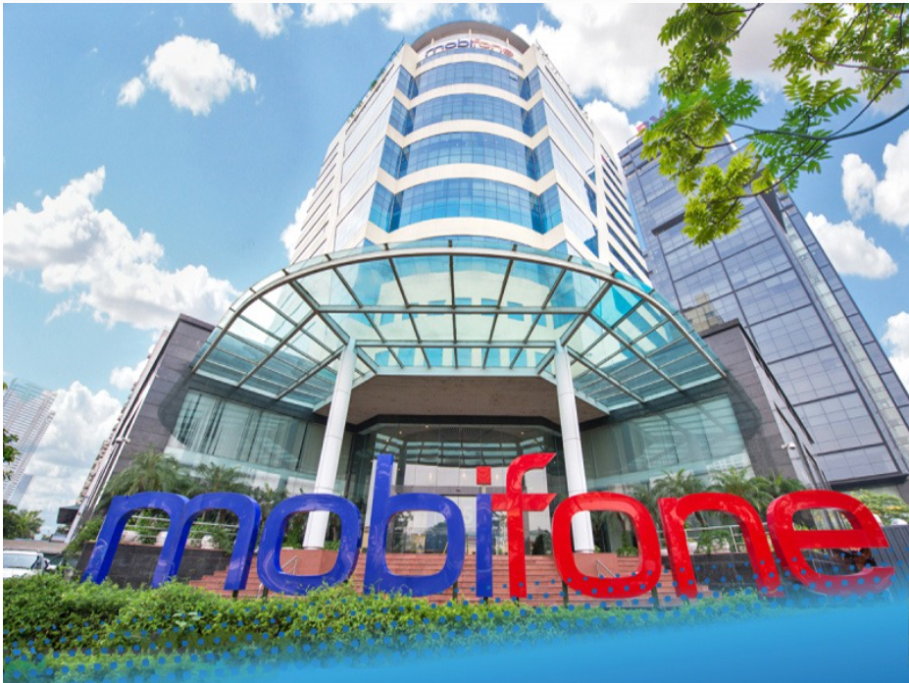

Hình 1. 1 Trụ sở Tổng Công ty viễn thông Mobifone

Tên gọi đầy đủ: Tổng Công ty Viễn thông MobiFone

Tên giaodịch quốc tế: VIETNAM MOBILE TELECOM SERVICES COMPANY

Tên viết tắt: MobiFone

Trụ sở chính: Tòa nhà MobiFone, Lô VP1. Phường Yên Hòa, Quận Cầu Giấy, Thành phố Hà Nội.

MobiFone được thành lập ngày 16/04/1993 với tên gọi ban đầu là Công ty thông tin di động. Với lĩnh vực kinh doanh chính là dịch vụ viễn thông di động, MobiFone là nhà mạng di động đầu tiên tại Việt Nam. Ngày 01/12/2014, Công ty được chuyển đổi thành Tổng công ty Viễn thông MobiFone, trực thuộc Bộ Thông tin và Truyền thông, kinh doanh trong các lĩnh vực: dịch vụ viễn thông truyền thống, VAS, Data, Internet & truyền hình IPTV/cable TV, sản phẩm khách hàng doanh nghiệp, dịch vụ công nghệ thông tin, bán lẻ và phân phối và đầu tư nước ngoài.​​

Tại Việt Nam, MobiFone là một trong số các doanh nghiệp Viễn thông – Công nghệ thông tin – Nội dung số lớn nhất, là nhà cung cấp mạng thông tin di động đầu tiên, với hơn 30% thị phần. MobiFone là thương hiệu được khách hàng yêu thích lựa chọn, nhận được nhiều giải thưởng, xếp hạng danh giá trong nước và quốc tế như: TOP 500 Doanh nghiệp lớn nhất Việt Nam (hàng năm) – VNR500 (VNR); TOP 500 Thương hiệu lợi nhuận tốt nhất Việt Nam (hàng năm) - PROFIT 500 (VNR); TOP 10 Thương hiệu giá trị nhất Việt Nam nhiều năm liên tục (Tạp chí Forbes) - Thuộc Top dẫn đầu; TOP 100 Thương hiệu viễn thông giá trị nhất thế giới  Từ 2017- 2021 - Top 15 khu vực Asean (Tạp chí Brand finance); TOP 10 Doanh nghiệp CNTT Việt Nam từ 2019 -  2022 (VINASA); VietNam Digital Award - Doanh nghiệp chuyển đổi số xuất sắc năm 2021 (Hội chuyển đổi số VN); Giải thưởng CSKH - Nhà mạng cung cấp dịch vụ viễn thông tiêu biểu về chất lượng chăm sóc khách hàng băng thông rộng di động từ 2019-2022 (IDG -REV- VDCA); Giải thưởng kinh doanh IBA Stevie Awards; Giải thưởng Bán hàng và Chăm sóc khách hàng Stevie Awads…

**Tầm nhìn:**Nhằm cụ thể hóa những nội dung của Chiến lược phát triển kinh tế-xã hội giai đoạn 2021-2030, Chiến lược phát triển các doanh nghiệp thuộc Ủy ban Quản lý vốn nhà nước tại doanh nghiệp, tầm nhìn phát triển đến năm 2030 của MobiFone được thể hiện rõ nét trong thông điệp **“Sáng tạo tương lai số”.** MobiFone hướng đến phát triển thành nhà cung cấp hạ tầng và dịch vụ số hàng đầu tại Việt Nam và quốc tế. MobiFone mang tới các nền tảng, công nghệ, giải pháp ưu việt giúp các cá nhân, doanh nghiệp, tổ chức nhanh chóng chuyển đổi, hòa nhịp vào nền kinh tế số; góp phần sớm đưa Việt Nam trở thành quốc gia số. MobiFone xây dựng hệ sinh thái số hoàn chỉnh đáp ứng mọi nhu cầu, đánh thức mọi tiềm năng và đồng hành cùng khách hàng kiến tạo tương lai số.

Đến năm 2035, MobiFone phấn đấu trở thành Tập đoàn Công nghệ có hệ sinh thái công nghệ (hạ tầng viễn thông, hạ tầng công nghệ, dịch vụ/giải pháp công nghệ) hàng đầu Việt Nam; với cơ sở hạ tầng công nghệ đáp ứng nhu cầu phát triển của thị trường và xã hội Việt Nam; phát triển, mở rộng các giải pháp công nghệ để đáp ứng yêu cầu của cuộc cách mạng công nghiệp 4.0 và xu thế vận động của nền kinh tế thế giới.

**Sứ mệnh**: Với MobiFone, sứ mệnh là không ngừng đổi mới, sáng tạo và tạo dựng hệ sinh thái số hoàn chỉnh, đáp ứng mọi nhu cầu, đánh thức mọi tiềm năng, đồng hành cùng người Việt kiến tạo tương lai số, xã hội số và góp phần đưa Việt Nam sớm trở thành quốc gia số.

**Định hướng hoạt động**: MobiFone duy trì là doanh nghiệp nhà nước chủ lực quốc gia về cung cấp các dịch vụ số; phát triển dịch vụ viễn thông di động sử dụng các công nghệ nâng cấp và công nghệ mới; phát triển hạ tầng dữ liệu ảo hóa, giải pháp số/nền tảng số và các dịch vụ nội dung số. MobiFone dịch chuyển thần tốc từ doanh nghiệp khai thác viễn thông truyền thống sang doanh nghiệp số.

**Giá trị cốt lõi:** Đứng trước bối cảnh mới, với định hướng chuyển đổi từ kinh doanh dịch vụ viễn thông trở thành nhà cung cấp hạ tầng số và dịch vụ số tại Việt Nam, từng người MobiFone đồng lòng quyết tâm sẽ thực hiện theo định hướng văn hóa mới, bao gồm 04 giá trị cốt lõi là: THẦN TỐC - ĐỔI MỚI - CHUYÊN NGHIỆP - HIỆU QUẢ. Với ý nghĩa, người MobiFone cần Thần tốc trong hành động, Đổi mới trong suy nghĩ, Chuyên nghiệp trong công việc và Hiệu quả trong mọi hoạt động.

**Lĩnh vực kinh doanh:** MobiFone định hướng tiếp tục đẩy mạnh việc chuyển đổi số và xây dựng hạ tầng số, hệ sinh thái số cho khách hàng, đối tác, xã hội. Phát triển có chiều sâu, mở rộng và tăng trưởng mạnh trong các lĩnh vực kinh doanh trụ cột: (1) Hạ tầng số (hạ tầng dữ liệu di động (kết nối 3G/4G/5G/…), hạ tầng Cloud, băng rộng cố định); (2) Nền tảng số, giải pháp số doanh nghiệp (tài chính số/thanh toán số, IoT, Giám sát thông minh, Bảo mật số, dịch vụ chuyển đổi số doanh nghiệp,...); (3) Dịch vụ nội dung số (Giáo dục, Chăm sóc sức khỏe, Quảng cáo, Âm nhạc, video, truyền hình OTT,...).

* Khối kinh doanh:

Công ty Dịch vụ MobiFone Khu vực 1, khu vực quản lý: Hà Nội.

Công ty Dịch vụ MobiFone Khu vực 2, khu vực quản lý: TP. Hồ Chí Minh.

Công ty Dịch vụ MobiFone Khu vực 3, khu vực quản lý: Đà Nẵng, Quảng Trị, Thừa Thiên Huế, Quảng Nam, Quảng Ngãi, Bình Định, Phú Yên.

Công ty Dịch vụ MobiFone Khu vực 4, khu vực quản lý: Lào Cai, Lai Châu, Điện Biên, Yên Bái, Sơn La, Phú Thọ, Hòa Bình, Hà Nam, Nam Định, Ninh Binh, Vĩnh Phúc.

Công ty Dịch vụ MobiFone Khu vực 5, khu vực quản lý: Hải Phòng, Quảng Ninh, Hải Dương, Thái Bình, Hưng Yên, Bắc Ninh, Bắc Giang, Lạng Sơn, Thái Nguyên, Bắc Cạn, Tuyên Quang, Cao Bằng, Hà Giang.

Công ty Dịch vụ MobiFone Khu vực 6, khu vực quản lý: Thanh Hóa, Nghệ An, Hà Tĩnh, Quảng Bình.

Công ty Dịch vụ MobiFone Khu vực 7, khu vực quản lý: Kon Tum, Gia Lai, Đắc Lắc, Đắc Nông, Khánh Hòa.

Công ty Dịch vụ MobiFone Khu vực 8, khu vực quản lý: Đồng Nai, Lâm Đồng, Ninh Thuận, Bình Thuận, Bình Phước, Bình Dương, Tây Ninh, Bà Rịa – Vũng Tàu, Long An.

Công ty Dịch vụ MobiFone Khu vực 9, khu vực quản lý: Cần Thơ, Tiền Giang, Bến Tre, Vĩnh Long, Trà Vinh, Đồng Tháp, An Giang, Hậu Giang, Sóc Trăng, Bạc Liêu, Cà Mau, Kiên Giang.

Trung tâm Viễn thông quốc tế MobiFone

Trung tâm Dịch vụ đa phương tiện và giá trị gia tăng MobiFone

Trung tâm Công nghệ thông tin MobiFone

* Khối mạng lưới:

Trung tâm Quản lý, điều hành mạng (NOC)

Trung tâm Mạng lưới MobiFone miền Bắc

Trung tâm Mạng lưới MobiFone miền Trung

Trung tâm Mạng lưới MobiFone miền Nam

Trung tâm Đo kiểm và sửa chữa thiết bị viễn thông MobiFone

* Các đơn vị khác:

Trung tâm Tính cước và Thanh khoản MobiFone

Trung tâm Nghiên cứu và Phát triển MobiFone

Trung tâm Tư vấn thiết kế MobiFone

* Các Công ty con:

Công ty cổ phần Công nghệ MobiFone Toàn Cầu (MobiFone Global)

Công ty cổ phần Dịch vụ Gia tăng MobiFone (MobiFone Plus)

Công ty cổ phần Dịch vụ Kỹ thuật MobiFone (MobiFone Service)

### 1.1.2 Giới thiệu sơ lược về Lịch sử hình thành và phát triển của công ty dịch vụ MobiFone khu vực 9 - MobiFone Tỉnh Vĩnh Long

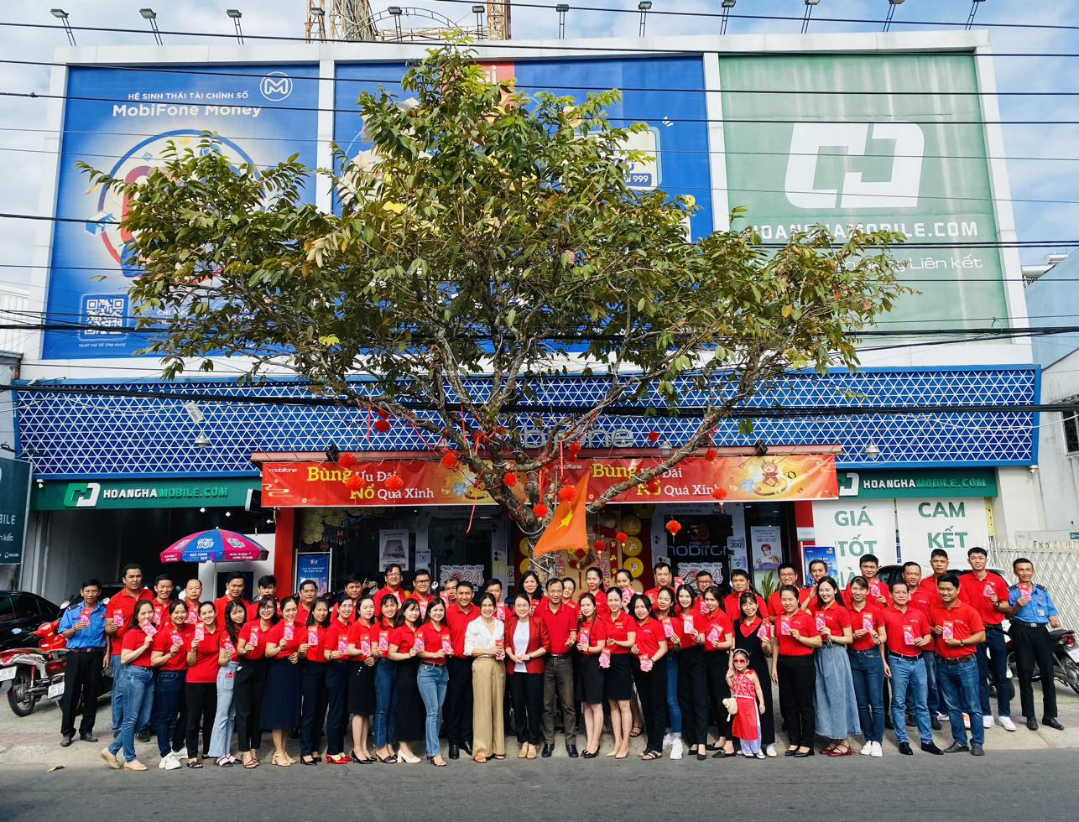

Hình 1. 2 Mobifone Vĩnh Long

Tên chính thức: CÔNG TY DỊCH VỤ MOBIFONE KHU VỰC 9 - CHI NHÁNH TỈNH VĨNH LONG.

Ngày thành lập: 09/01/2006 (theo quyết định số 77/QQĐ-TCCB ngày 09 tháng 01 năm 2006 của Tổng Giám đốc Tổng Công ty Bưu chính viễn thông Việt Nam (nay là Tập đoàn Bưu chính viễn thông Việt Nam) về việc thành lập Trung tâm TTDĐ Khu vực IV thuộc Công ty thông tin di động), (theo quyết định số 224/QĐMOBIFONE-HĐTV ngày 10/02/2015 của Chủ tịch Hội đồng thành viên Tổng Công ty Viễn thông MobiFone về việc thành lập Công ty Dịch vụ MobiFone khu vực 9 thuộc Tổng Công ty Viễn thông MobiFone)

Ngày chính thức hoạt động: Ngày 01/04/2006. Trụ sở chính: Tòa nhà MobiFone: Đường 22, Khu CTXD 8, KV2, p. Hưng Thạnh, Q. Cái Răng, TP. Cần Thơ. Nhiệm vụ: Khai thác kinh doanh tại 12 tỉnh thành miền Tây Nam Bộ: Tiền Giang, Bến Tre, Đồng Tháp, Vĩnh Long, Trà Vinh, Cần Thơ, Hậu Giang, An Giang, Kiên Giang, Sở Trăng, Bạc Liêu, Cà Mau.

Chi nhánh MobiFone Tỉnh Vĩnh Long trực thuộc Công ty Dịch vụ MobiFone Khu vực 9, phụ trách kinh doanh trên địa bàn tỉnh Vĩnh Long. Chi nhánh có 02 cửa hàng chính và 07 điểm giao dịch trên 08 huyện/thành phố trực thuộc tỉnh Vĩnh Long.

Tên giao dịch: MOBIFONE TỈNH VĨNH LONG

Địa chỉ cụ thể: Số 150 Nguyễn Huệ, Phường 2, thành phố Vĩnh Long, tỉnh Vĩnh Long.

Thương hiệu: MobiFone

Giấy phép kinh doanh: 0100686209-030

Ngày cấp: 11/03/2004

Ngày bắt đầu hoạt động: 13/06/1998

Lĩnh vực: Hoạt động viễn thông không dây.

Người đại diện pháp luật: Nguyễn Thị Đoàn

Điện thoại: 0703863355 - Fax: 0703863377.

Email: [chauvn@vms.com.vn](mailto:chauvn@vms.com.vn)

Website: [www.mobifone.com.vn](http://www.mobifone.com.vn)

### 1.1.3 Sản phẩm và dịch vụ của Mobifone

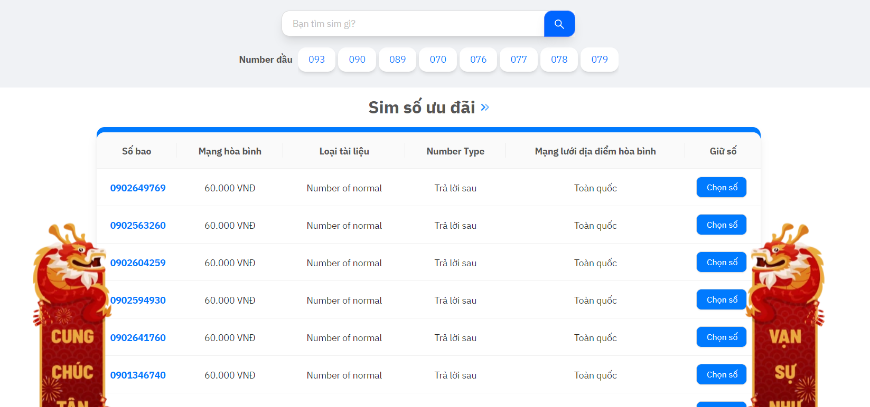

Hình 1. 3 Sản phẩm sim số ưu đãi

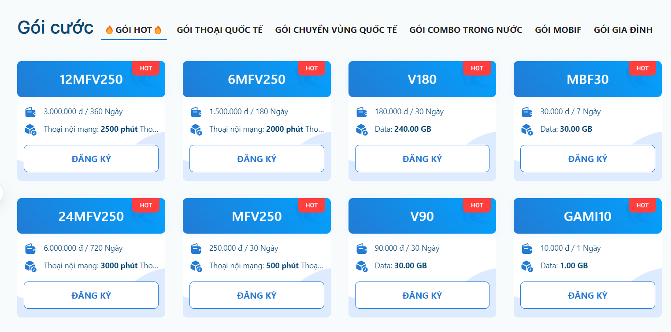

Hình 1. 4 Dịch vụ về các gói cước

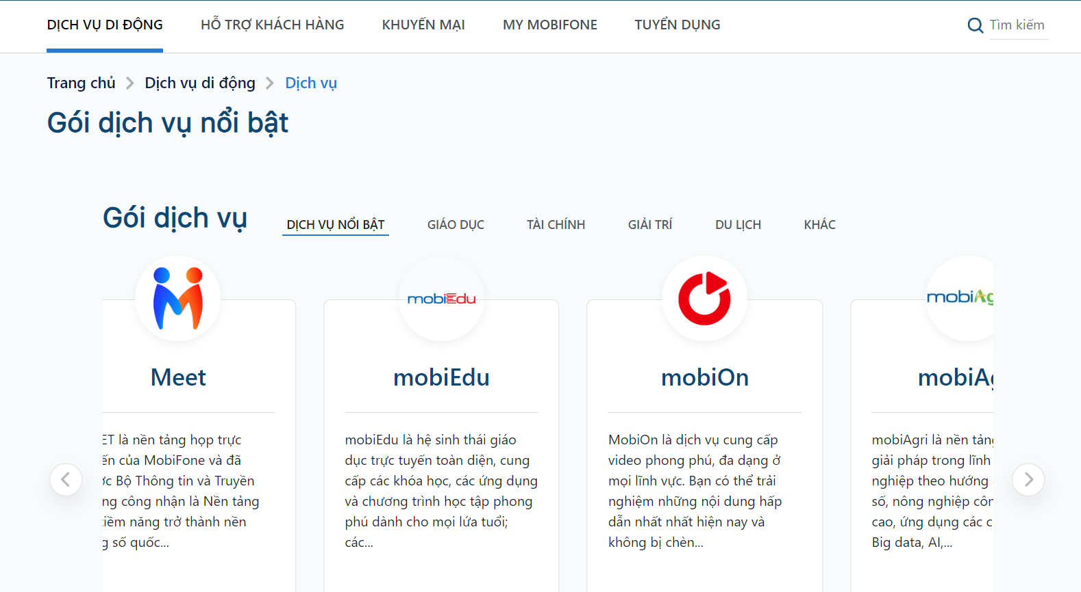

Hình 1. 5 Một số dịch vụ nổi bật

### 1.1.4 Tổ chức quản lý các phòng ban của công ty dịch vụ MobiFone khu vực 9 – MobiFone tỉnh Vĩnh Long

Chi nhánh MobiFone tỉnh Vĩnh Long trực thuộc Công ty Dịch vụ MobiFone Khu vực 9, phụ trách kinh doanh trên địa bàn tỉnh Vĩnh Long. Chi nhánh có 02 cửa hàng chính và 07 điểm giao dịch trên 08 huyện/thành phố trực thuộc tỉnh Vĩnh Long.

Các phòng, ban của chi nhánh MobiFone được chia ra cụ thể như sau:

Phòng Kế toán – Tổng hợp gồm 03 chuyên viên và các nhân viên hỗ trợ với công việc đảm bảo về mặt hành chính, kế hoạch, nhân sự, kế toán… cho chi nhánh. Việc đảm bảo cho chi nhánh hoạt động đúng quy trình, quy định của Công ty có phần đóng góp lớn của Phòng Kế toán – Tổng hợp.

Phòng Bán hàng và Marketing có một trưởng phòng trực tiếp quản lý hệ thống cửa hàng và nhân viên bán hàng trực tiếp. Hệ thống cửa hàng hàng phủ rộng khắp các địa bàn với 02 cửa hàng ở Thành phố Vĩnh Long, Thị xã Bình Minh và 07 điểm giao dịch phân bố đều ở 06 huyện còn lại (huyện Long Hồ có 02 cửa hàng) với 20 giao dịch viên và 02 cửa hàng trưởng. Ngoài ra còn có các nhân viên hỗ trợ các công tác hậu cần kinh doanh.

Phòng Khách hàng doanh nghiệp gồm 02 chuyên viên, các AM (11 AM viễn thông và 02 AM giải pháp) và nhân viên hỗ trợ.

Phòng Chăm sóc khách hàng có một trưởng phòng và các nhân viên hỗ trợ. Công việc chính của phòng là đảm bảo 02 nhóm chỉ tiêu gồm: Chỉ tiêu chăm sóc khách hàng và chỉ tiêu về thanh toán cước phí. Các nhân viên hỗ trợ trực tiếp làm việc cùng bộ phận thanh toán cước phí và các giao dịch viên để công việc chăm sóc khách hàng được triển khai đúng kế hoạch và tiến độ.

Khu vực bán hàng của tỉnh Vĩnh Long được chia làm hai khu vực với 02 Giám đốc bán hàng khu vực và 8 nhân viên bán hàng kênh. Khu vực bán hàng 01 gồm các địa bàn Thị xã Bình Minh, huyện Tam Bình, huyện Trà Ôn và huyện Vũng Liêm. Khu vực bán hàng 02 gồm Thành phố Vĩnh Long, huyện Long Hồ, huyện Mang Thít và huyện Bình Tân. Trung bình, mỗi nhân viên bán hàng kênh đảm nhiệm khoảng 20 điểm cung cấp dịch vụ viễn thông và 40 điểm loại 3.

### 1.1.5 Cơ cấu tổ chức

Mô hình tổ chức: Công ty gồm có 20 đơn vị trực thuộc bao gồm 06 Phòng, 12 MobiFone tỉnh/ thành phố và 02 Tổ trực thuộc Giám đốc.

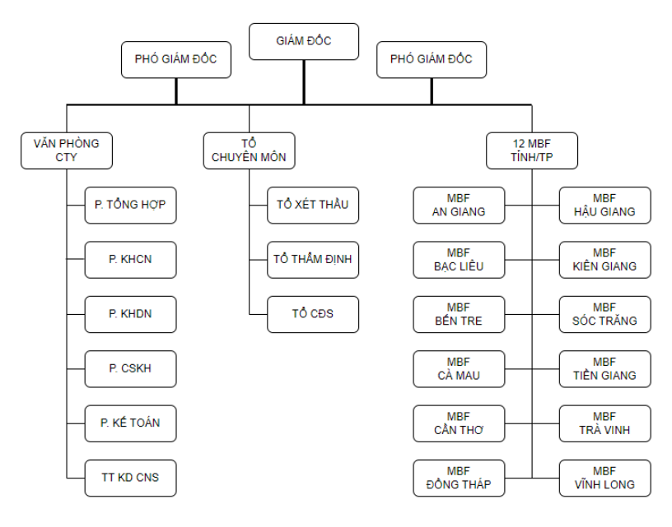

Hình 1. 6 Sơ đồ cơ cấu tổ chức của công ty MobiFone

# CHƯƠNG 2: CƠ SỞ LÝ THUYẾT

## 2.1 Giới thiệu:

* Cuối những năm 1990: có rất ít công ty mua bán hàng trực tuyến trên thế giới, trong đó Amazon, EBay đặt cơ sở đầu tiên.
* 1998: công cụ tìm kiếm Google được thiết lập Cung cấp nhiều kết quả tìm kiếm liên quan nhiều hơn so với các trang Web tìm kiếm hiện thời bấy giờ.
* Bán quảng cáo dựa vào mô hình mua từ khóa (keyword bidding model) Một trong những công ty trực tuyến thành công nhất ngày hôm nay.

### 2.1.1 Khái niệm của Thương mại điện tử:

* Thương mại điện tử (e-commerce) là một hình thức kinh doanh được thực hiện thông qua Internet và các công nghệ kỹ thuật số. Nó cho phép người tiêu dùng mua sắm và giao dịch hàng hóa và dịch vụ trực tuyến từ bất kỳ đâu và vào bất kỳ thời điểm nào.
* Thương mại điện tử đã thay đổi cách con người mua sắm và kinh doanh. Trước đây, mua sắm thường chỉ có thể thực hiện tại cửa hàng vật lý, nhưng bây giờ người tiêu dùng có thể truy cập và mua hàng từ các trang web thương mại điện tử trên máy tính hoặc thiết bị di động. Thương mại điện tử đã tạo ra sự thuận tiện và tiết kiệm thời gian cho người tiêu dùng, đồng thời mở rộng phạm vi kinh doanh cho các doanh nghiệp.
* Thương mại điện tử, còn được gọi là thương mại điện tử hoặc thương mại internet, đề cập đến việc mua và bán hàng hóa hoặc dịch vụ bằng internet, và chuyển tiền và dữ liệu để thực hiện các giao dịch này.
* Thương mại điện tử thường được sử dụng để chỉ việc bán các sản phẩm hữu hình trực tuyến, nhưng nó cũng có thể mô tả bất kỳ loại giao dịch thương mại nào được tạo điều kiện thông qua internet. Trong khi kinh doanh điện tử đề cập đến tất cả các khía cạnh của việc điều hành một doanh nghiệp trực tuyến, thương mại điện tử đề cập cụ thể đến giao dịch hàng hóa và dịch vụ.

### 2.1.2 Các hình thức thanh toán của thương mại điện tử:

* Thanh toán bằng thẻ tín dụng, thẻ ghi nợ
* Năm 1946, kể từ khi chiếc thẻ tín dụng đầu tiên ra đời, một bước ngoặt trong lĩnh vực thanh toán đã được đánh dấu. Thanh toán bằng thẻ tín dụng, thẻ ghi nợ là hình thức đặc trưng trong giao dịch của các trang thương mại điện tử. Người dùng chỉ cần một chiếc thẻ tín dụng hoặc thẻ ghi nợ để thực hiện giao dịch. Lợi ích của việc sử dụng hình thức thanh toán này là giúp hạn chế việc sử dụng tiền mặt, từ đó tránh được những rủi ro về lừa đảo (tiền giả) hay nạn trộm cướp,…
* Thanh toán qua cổng thanh toán
* Cổng thanh toán có thể hiểu như một đơn vị trung gian giúp xác minh danh tính người giao dịch. Một số cổng thanh toán phổ biến như F@st MobiPay, cổng thanh toán Đông Á. Do chỉ mang tính chất trung gian và không thực sự nổi bật so với các loại hình thanh toán khác; Hình thức thanh toán này không thực sự phổ biến ở Việt Nam.
* Thanh toán bằng ví điện tử
* Trong vài năm gần đây, ví điện tử xuất hiện và nhanh chóng trở nên phổ biến. Một vài cái tên có thể kể đến như MOMO, Viettel Pay,… Người dùng ví điện tử chỉ cần tạo một tài khoản, nạp tiền vào (bằng phương thức chuyển khoản hoặc thẻ điện thoại). Ví điện tử cung cấp cho người dùng một phương tiện để quản lí tiền trên chính chiếc điện thoại của bạn. Với tính tiện lợi, nhiều ưu đãi và độ chấp nhận thanh toán rộng rãi như hiện nay, hình thức thanh toán này đang ngày càng được ưa chuộng, nhất là trong giới trẻ.
* Thanh toán bằng smartphone
* Với sự bùng nổ một cách chóng mặt của các thiết bị di động trong những năm gần đây. Trung bình một người Việt Nam sở hữu từ 1-2 chiếc điện thoại thông minh. Đây hứa hẹn sẽ trở thành một phương thức thanh toán phổ biến trong tương lai. Người dùng có thể dễ dàng thực hiện việc thanh toán tại các cửa hàng. Chỉ với chiếc điện thoại có sử dụng dịch vụ liên kết với ngân hàng (Mobile Banking) người dùng có thể thoải mái thực hiện các giao dịch.
* Trả tiền mặt khi giao hàng
* Phương thức thanh toán phổ biến nhất đó chính là trả tiền mặt khi giao hàng (Ship COD). Sở dĩ đây là phương pháp được ưa chuộng bởi vì tính đảm bảo quyền lợi cho người mua hàng. Bên mua có thể kiểm tra hàng hóa trước khi quyết định có nhận hàng hay không. Một ưu điểm nữa của Ship COD là người mua không cần có thẻ tín dụng hoặc thẻ ghi nợ.
* Thanh toán qua chuyển khoản ngân hàng
* Hình thức thanh toán này được thực hiện thông qua ATM hoặc trao đổi trực tiếp; Khi người mua hàng chuyển tiền ngang với giá trị giao dịch cho người mua trước khi nhận được hàng. Do việc thanh toán trước khi nhận hàng, bạn chỉ nên lựa chọn hình thức thanh toán này đối với các công ty, cửa hàng trực tuyến có uy tín để tránh tình trạng lừa đảo.

### 2.1.3 Lịch sử phát triển của thương mại điện tử:

Thập kỷ 1960-1970: Xuất hiện các hệ thống điện tử trao đổi dữ liệu (Electronic Data Interchange - EDI), cho phép các công ty trao đổi tài liệu kinh doanh thông qua mạng máy tính. Tuy nhiên, việc triển khai EDI cần sự phức tạp và đắt đỏ, chỉ phù hợp cho các doanh nghiệp lớn.

Thập kỷ 1990: Sự phát triển của World Wide Web (WWW) đã mở ra cánh cửa cho thương mại điện tử. Các trang web đầu tiên xuất hiện, cho phép người dùng xem và mua hàng trực tuyến. Một số công ty tiên phong như Amazon và eBay đã được thành lập trong giai đoạn này.

Thập kỷ 2000: Sự phổ biến của Internet đã tăng mạnh, và số lượng người mua hàng trực tuyến cũng tăng đáng kể. Các công ty bán lẻ truyền thống như Walmart và Target đã mở rộng hoạt động của họ trên mạng và đầu tư vào thương mại điện tử. Các công nghệ mới như di động và dịch vụ đám mây cung cấp thêm tiện ích và khả năng truy cập từ mọi nơi.

Thập kỷ 2010: Thương mại điện tử đã trở thành một phần không thể thiếu của cuộc sống hàng ngày. Sự phát triển mạnh mẽ của các nền tảng thương mại điện tử như Alibaba, JD.com, và Amazon đã tạo ra sự cạnh tranh khốc liệt. Phương thức thanh toán trực tuyến như PayPal, Apple Pay và Google Wallet cũng đã phát triển mạnh mẽ.

Hiện tại: Thương mại điện tử tiếp tục phát triển với tốc độ nhanh chóng. Các công nghệ mới như trí tuệ nhân tạo, thực tế ảo và trò chơi sống động (gamification) đã được áp dụng để tăng cường trải nghiệm mua sắm trực tuyến. Ngoài ra, xu hướng mua sắm qua các thiết bị di động và trên mạng xã hội đang ngày càng phổ biến.

### 2.1.4 Phân loại của thương mại điện tử:

**Các loại mô hình thương mại điện tử**

Thương mại điện tử có thể được phân thành bốn loại chính. Cơ sở để phân loại đơn giản này là các bên tham gia vào các giao dịch. Vì vậy, bốn mô hình thương mại điện tử cơ bản như sau:

* **Doanh nghiệp đến doanh nghiệp**

Đây là giao dịch Business to Business. Ở đây các công ty đang làm kinh doanh với nhau. Người tiêu dùng cuối cùng không tham gia. Vì vậy, các giao dịch trực tuyến chỉ liên quan đến các nhà sản xuất, bán buôn, bán lẻ, vv

* **Doanh nghiệp tới người tiêu dùng**

Kinh doanh đến người tiêu dùng. Tại đây công ty sẽ bán hàng hóa hoặc dịch vụ của họ trực tiếp cho người tiêu dùng. Người tiêu dùng có thể duyệt trang web của họ và xem các sản phẩm, hình ảnh, đọc các nhận xét. Sau đó, họ đặt hàng và công ty vận chuyển hàng hóa trực tiếp cho họ. Ví dụ phổ biến là Amazon, Flipkart, Jabong, v.v.

* **Người tiêu dùng đến người tiêu dùng**

Người tiêu dùng đến người tiêu dùng, nơi người tiêu dùng tiếp xúc trực tiếp với nhau. Không có công ty có liên quan. Nó giúp mọi người bán hàng hóa và tài sản cá nhân của họ trực tiếp cho một bên quan tâm. Thông thường, hàng hóa được giao dịch là ô tô, xe đạp, đồ điện tử, vv OLX, Quikr, v.v ... theo mô hình này.

* **Người tiêu dùng đến doanh nghiệp**

Đây là mặt trái của B2C, nó là một người tiêu dùng để kinh doanh. Vì vậy, người tiêu dùng cung cấp một dịch vụ tốt hoặc một số cho công ty . Ví dụ, một freelancer CNTT đã trình diễn và bán phần mềm của mình cho một công ty. Đây sẽ là một giao dịch C2B.

### 2.1.5 Lợi ích của thương mại điện tử:

***✦ Thương mại điện tử đã và đang mang lại lợi ích to lớn đối với xã hội:***

1. Tiện lợi và tiết kiệm thời gian: Thương mại điện tử cung cấp sự thuận tiện cho người tiêu dùng khi mua sắm. Người dùng có thể truy cập và mua hàng từ bất kỳ đâu và bất kỳ lúc nào chỉ với một kết nối Internet. Điều này giúp tiết kiệm thời gian và công sức so với việc phải đến cửa hàng truyền thống.

2. Thương mại điện tử góp phần nâng cao mức sống của các gia đình: Rất nhiều hàng hóa, dịch vụ được các nhà cung cấp giới thiệu, quảng bá và bán trên mạng tạo áp lực giảm giá với những mặt hàng khác. Do đó làm tăng khả năng mua sắm của khách hàng, tăng nhu cầu tiêu dùng trong nhân dân, nâng cao mức sống của mọi người.

3. Thương mại điện tử mang lại nhiều lợi ích cho các nước nghèo: Những nước nghèo có thể tiếp cận với các sản phẩm, dịch vụ từ các nước phát triển hơn thông qua mạng Internet và thương mại điện tử. Đồng thời các nước nghèo cũng có thể học tập được nhiều kinh nghiệm, kỹ năng kinh doanh, buôn bán hàng hóa và giao dịch qua mạng từ các nước tiên tiến... góp phần nâng cao dân trí, phát triển kinh tế tại các nước nghèo.

4. Thương mại điện tử tạo ra các dịch vụ công thuận tiện hơn: Nhờ có Thương mại điện tử, các dịch vụ công cộng như y tế, giáo dục, các dịch vụ công của chính phủ... được thực hiện qua mạng với chi phí thấp hơn, thuận tiện hơn, nhanh chóng hơn. Việc cấp giấy phép qua mạng, tư vấn y tế, tuyển dụng online, nộp hồ sơ trực tuyến.... là các ví dụ thành công điển hình trong ứng dụng Thương mại điện tử của khối cơ quan nhà nước.

5. Tạo việc làm: Sự phát triển của thương mại điện tử đã tạo ra nhiều cơ hội việc làm mới trong các lĩnh vực liên quan như thiết kế web, quản lý cửa hàng trực tuyến, quảng cáo trực tuyến và dịch vụ khách hàng trực tuyến.

***✦ Thương mại điện tử mang lại nhiều lợi ích với người mua hàng.***

Ngày nay những lợi ích to lớn và độ phổ biến của Thương mại điện tử không cần phải bàn cãi và đã trở thành công cụ quan trọng đối với mọi doanh nghiệp và người dân. Dưới đây là những lợi ích không hề nhỏ mà Thương mại điện tử mang lại cho tổ chức và cá nhân trong vai trò người mua: Với thương mại điện tử, quyền của người mua được gia tăng đáng kể. Khách hàng có thể chọn lựa hàng hóa, tham khảo thông tin, khảo sát giá, mua hàng từ bất kỳ nhà cung cấp nào trên mạng Internet, yêu cầu người bán cung cấp hàng hóa theo sở thích cá nhân. Khách hàng cũng có thể mua được hàng hóa rẻ hơn bán tại các shop thông thường. Chính sách đổi trả lại hàng cũng linh hoạt nếu không hài lòng. Cụ thể:

* Tiện lợi và linh hoạt: Thương mại điện tử cho phép người mua hàng mua sắm từ bất kỳ đâu và bất kỳ lúc nào. Không cần phải di chuyển đến cửa hàng truyền thống, người mua hàng có thể truy cập vào các trang web bán hàng trực tuyến và mua sản phẩm chỉ với một vài cú nhấp chuột. Điều này tiết kiệm thời gian và công sức đáng kể.
* Lựa chọn đa dạng: Thương mại điện tử cung cấp một loạt lựa chọn sản phẩm và dịch vụ từ các nhà cung cấp khác nhau trên toàn thế giới. Người mua hàng có thể dễ dàng tìm kiếm và so sánh giữa các sản phẩm khác nhau về giá cả, chất lượng, thương hiệu và đánh giá từ người dùng khác. Điều này giúp họ đưa ra quyết định mua hàng thông minh và tìm được sản phẩm phù hợp nhất với nhu cầu và sở thích của mình.
* Giá cả cạnh tranh: Thương mại điện tử tạo ra sự cạnh tranh giữa các nhà cung cấp, dẫn đến giá cả cạnh tranh hơn cho người mua hàng. Do có nhiều sự lựa chọn và khả năng so sánh giá dễ dàng, người mua hàng có thể tìm được sản phẩm với giá tốt nhất và tiết kiệm được nhiều tiền.
* Đánh giá và đánh giá sản phẩm: Thương mại điện tử thường cung cấp hệ thống đánh giá và đánh giá cho người dùng. Người mua hàng có thể đọc nhận xét từ người dùng khác về sản phẩm hoặc dịch vụ mà họ quan tâm. Điều này giúp họ đưa ra quyết định mua hàng thông minh và có được cái nhìn tổng quan về chất lượng và đáng tin cậy của sản phẩm.
* Khuyến mãi và ưu đãi: Thương mại điện tử thường cung cấp các chương trình khuyến mãi, giảm giá và ưu đãi đặc biệt cho người mua hàng. Người mua hàng có thể tìm kiếm và tận dụng các ưu đãi này để tiết kiệm tiền và nhận được giá trị tốt hơn.
* Bảo mật và thanh toán trực tuyến: Thương mại điện tử đã phát triển các phương thức thanh toán trực tuyến an toàn và bảo mật như thẻ tín dụng, ví điện tử và các hình thức thanh toán khác. Điều này giúp người mua hàng cảm thấy an tâm khi thực hiện giao dịch trực tuyến và bảo vệ thông tin cá nhân và tài chính của họ.

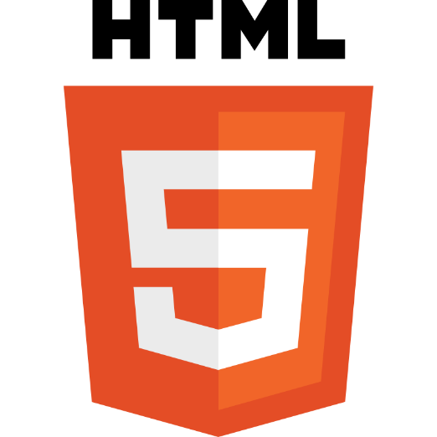2.2 Giới thiệu ngôn ngữ và ứng dụng hỗ trợ:

Hình 2. 1 Ngôn ngữ lập trình HTML

**HTML** là từ viết tắt của Hypertext Markup Language, là sự kết hợp của Hypertext và Markup, hay còn được gọi là ngôn ngữ siêu văn bản. HTML có chức năng giúp người dùng xây dựng và cấu trúc các phần trong trang web hoặc ứng dụng, thường được sử dụng trong phân chia các đoạn văn, heading, link, blockquotes,…

Hình 2. 2 Ngôn ngữ lập trình CSS

**CSS** là chữ viết tắt của Cascading Style Sheets, nó là một ngôn ngữ được sử dụng để **tìm và định dạng** lại các phần tử được tạo ra bởi các ngôn ngữ đánh dấu ([HTML](https://topdev.vn/blog/html-la-gi/)). Nói ngắn gọn hơn là ngôn ngữ tạo phong cách cho trang web. Bạn có thể hiểu đơn giản rằng, nếu HTML đóng vai trò định dạng các phần tử trên website như việc tạo ra các đoạn văn bản, các tiêu đề, bảng,…thì CSS sẽ giúp chúng ta có thể thêm style vào các phần tử HTML đó như đổi bố cục, màu sắc trang, đổi màu chữ, font chữ, thay đổi cấu trúc…



Hình 2. 3 Ngôn ngữ lập trình Javascript

**Javascript** là ngôn ngữ lập trình phổ biến dùng để tạo ra các trang web tương tác. Được tích hợp và nhúng vào HTML giúp website trở nên sống động hơn. JavaScript đóng vai trò như một phần của trang web, thực thi cho phép Client-Side Script từ phía người dùng cũng như phía máy chủ (Nodejs) tạo ra các trang web động.



Hình 2. 4 Ngôn ngữ lập trình PHP

**PHP** là từ viết tắt của thuật ngữ Personal Home Page. Đây là một dạng mã lệnh hoặc một chuỗi ngôn ngữ kịch bản. Trong đó, ngôn ngữ PHP chủ yếu được phát triển để dành cho những ứng dụng nằm trên máy chủ. Mỗi khi các lập trình viên PHP viết các chương trình thì các chuỗi lệnh sẽ được chạy ở trên server, từ đó sinh ra mã HTML. Nhờ vậy mà những ứng dụng trên các website có thể chạy được một cách dễ dàng.



Hình 2. 5 Ngôn ngữ lập trình MySQL

**MySQL** là một hệ thống quản trị cơ sở dữ liệu mã nguồn mở (Relational Database Management System, viết tắt là RDBMS) hoạt động theo mô hình client server. RDBMS là một phần mềm hay dịch vụ dùng để tạo và quản lý các cơ sở dữ liệu (Database) theo hình thức quản lý các mối liên hệ giữa chúng.

# CHƯƠNG 3: NHỮNG CÔNG VIỆC THỰC HIỆN

## 3.1 Nhật ký thực tập:

Tuần đầu tiên bắt đầu từ ngày 15/1 đến 21/1, vào tuần đầu anh Lý Khánh Nguyên (là người sẽ phụ trách hướng dẫn chúng em trong suốt quá trình thực tập lại đây) đã hướng dẫn chúng em về cách làm việc cũng như phân chia nhóm.

Sau đó anh bàn giao các đề tài cho các nhóm. Đề tài của nhóm em là “Xây dựng hệ thống quản lý bán sim mobifone”, mỗi nhóm sẽ có 5 tuần thực tập tại nhà, mỗi tuần sẽ được họp online, từng nhóm sẽ báo cáo những gì mình làm được và sau đó lắng nghe ý kiến từ người hướng dẫn.

======= PHẦN NÀY LÀ MÌNH TỔNG HỢP ẢNH VÀ MÔ TẢ TẤT CẢ CỦA WEB TỪ NHỮNG BẠN TRONG NHÓM VÌ THẾ SẼ KHÔNG THEO THỨ TỰ VÀ KHÁ LỘN XỘN =========

**CÁC CÔNG VIỆC ĐÃ LÀM**

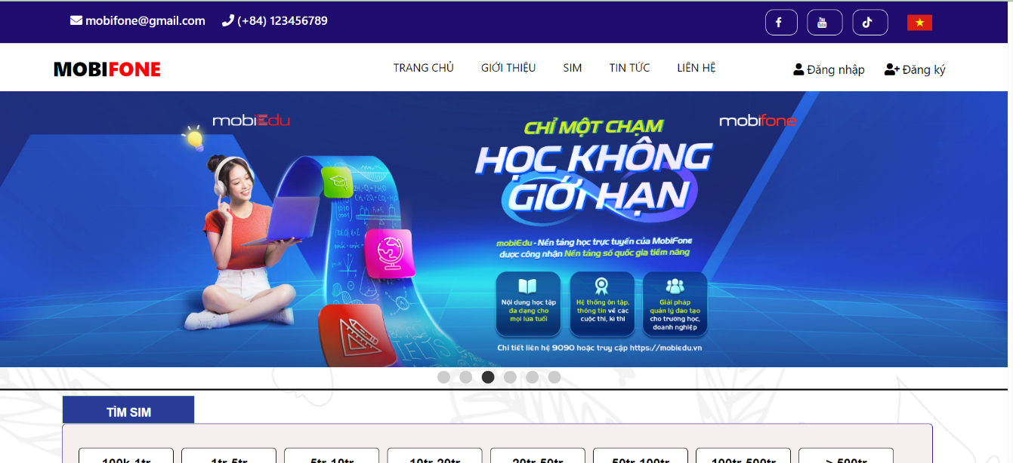

Hình 3. 1 Hình ảnh trang chủ

Đây là phần trang chủ của website, ở trang chủ sẽ hiện thanh menu các tiện ích, các tiện ích đăng nhập, đăng ký,... Các thông tin cơ bản và các liên kết mạng xã hội của web sẽ hiện ở phía trên cùng. Phía dưới thanh menu là các slide ảnh (gồm 6 ảnh), sẽ là các ảnh về khuyến mãi, quảng cáo.

Tiếp theo, ở phía dưới sẽ hiện lên khung tìm kiếm nhanh, theo loại giá, theo loại sim. 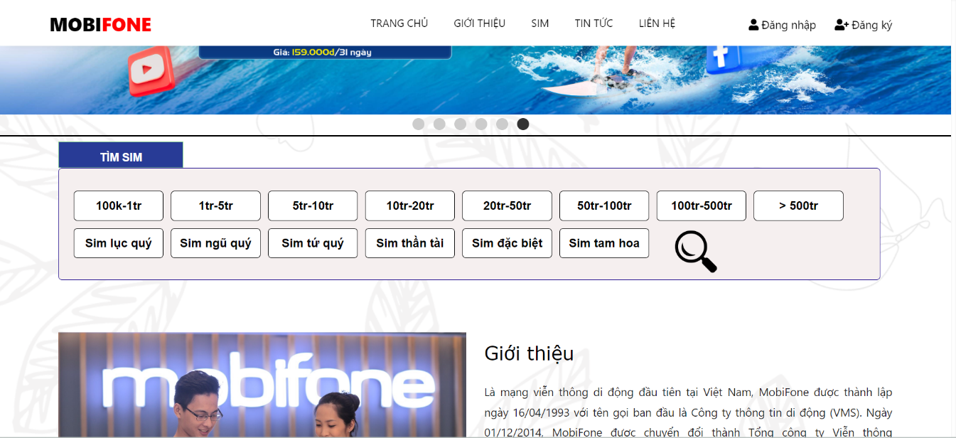

Ở phía dưới sẽ là phần giới thiệu sơ lược, khi nhấn vào nút xem thêm thì sẽ chuyển đến trang giới thiệu, để xem phần giới thiệu hoàn chỉnh.

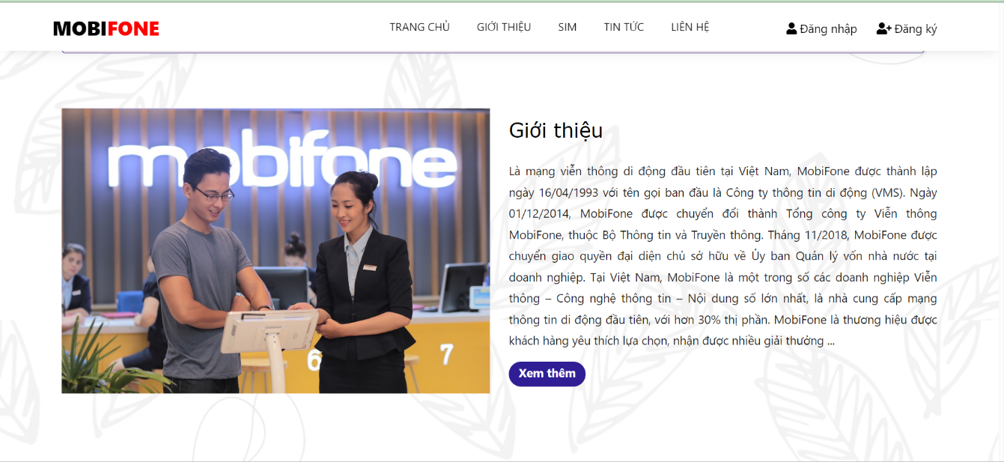

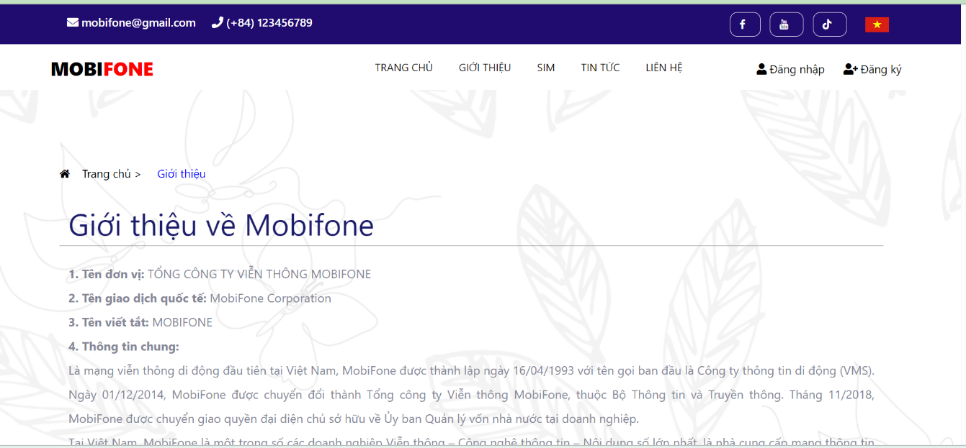

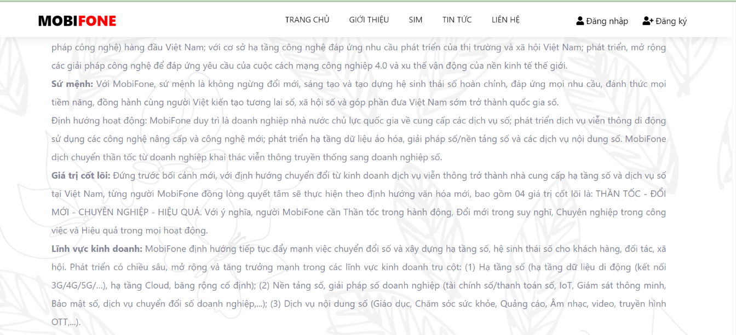

Hình 3. 2 Trang giới thiệu về MobiFone

Tiếp theo sẽ hiện 1 số sim nổi bật, khi nhấn vào xem thêm sẽ chuyển đến trang Sim để xem tất cả các sim.

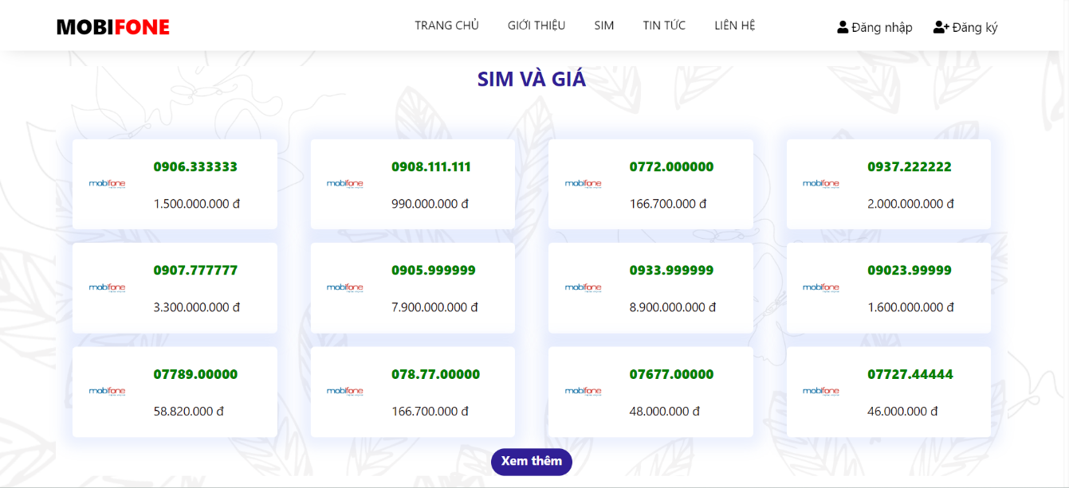

Hình 3. 3 Hình ảnh trang sim và giá sim

Trang xem tất cả các sim, và có các bộ lọc sim kèm theo

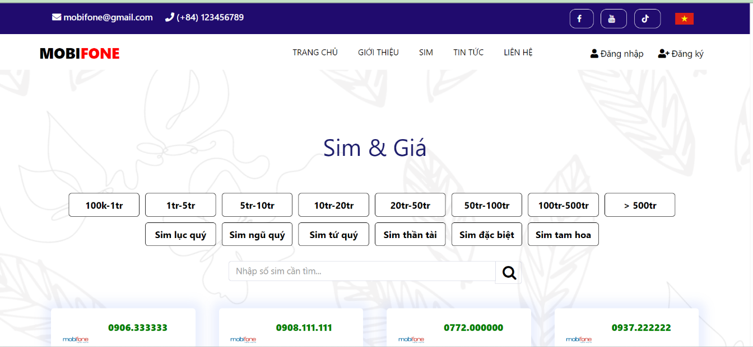

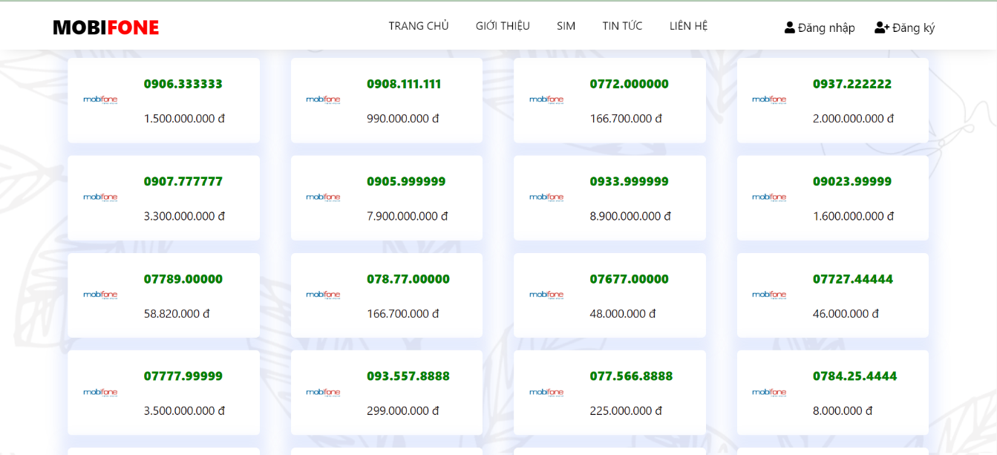

Hình 3. 4 Hình ảnh các bộ lọc của sim

Tiếp tục ở phần trang chủ, sẽ hiện các tin tức theo 2 chế độ, mới nhất và nổi bật, khi nhấn vào xem thêm sẽ chuyển đến trang tin tức.

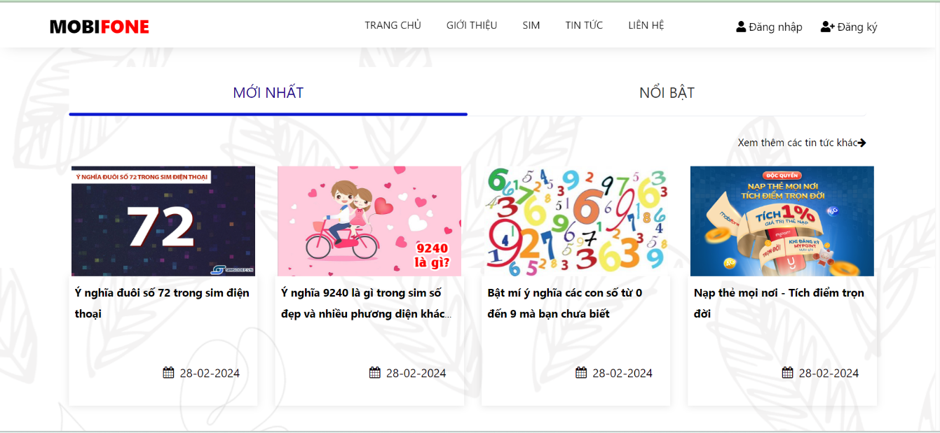

Trang tin tức

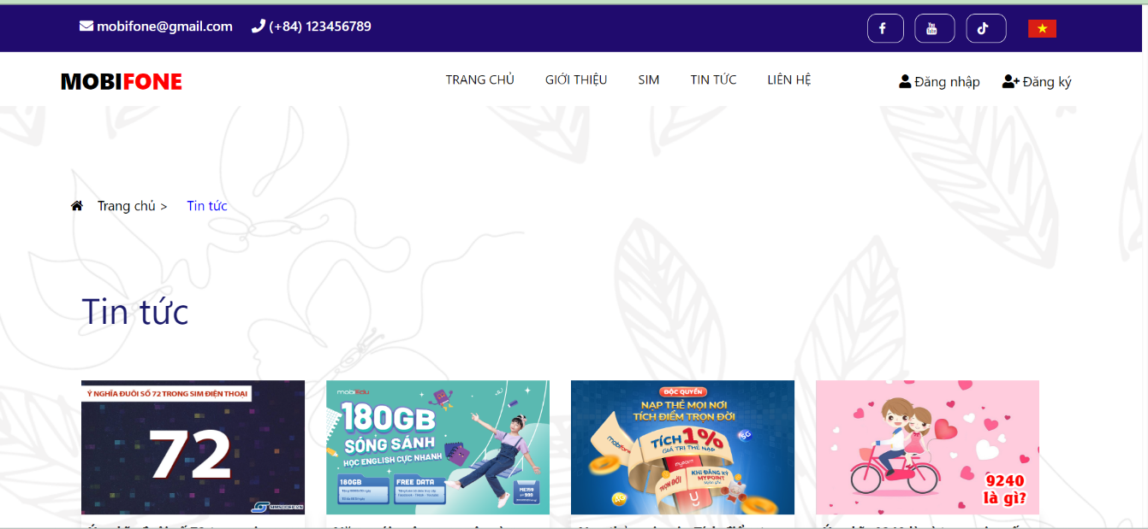

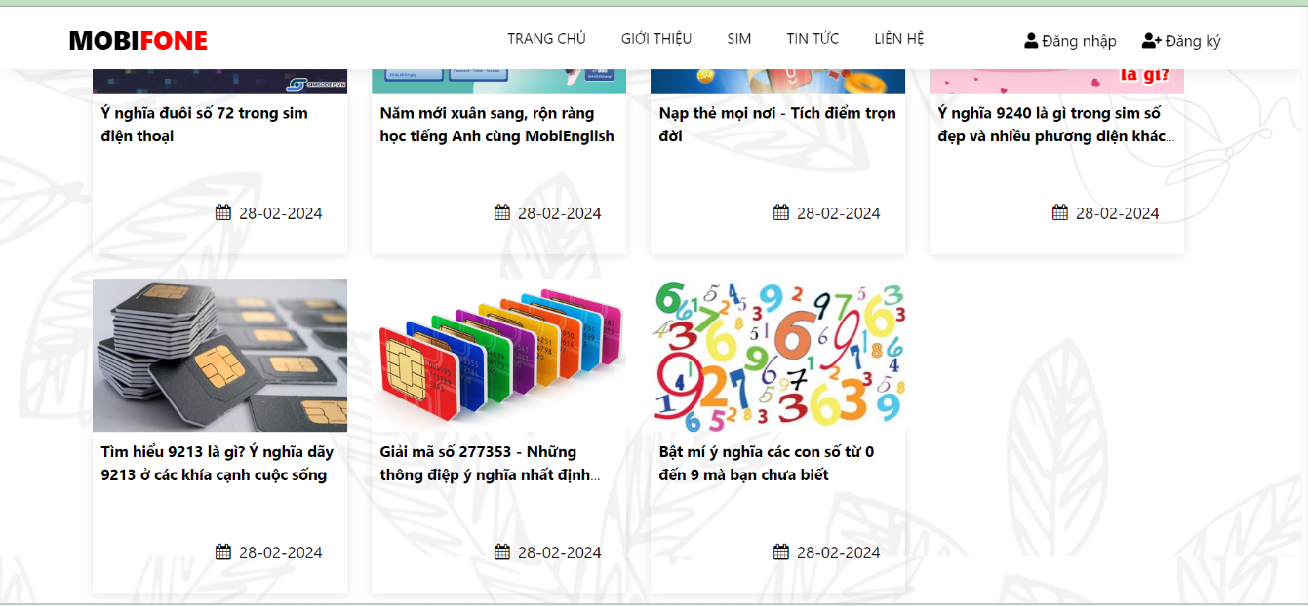

Tiếp theo là hiện lên vị trí theo bản đồ

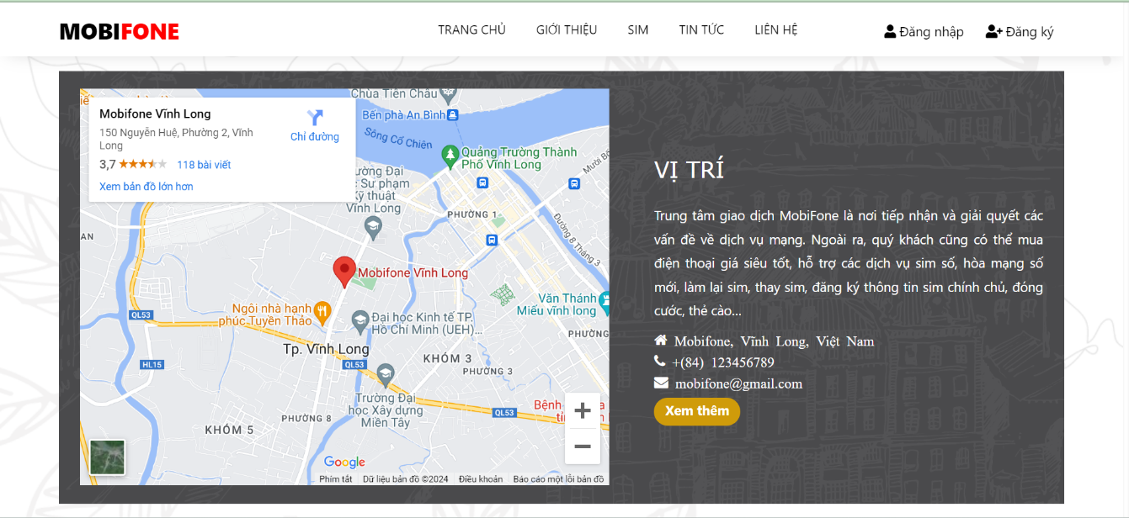

Và cuối cùng ở trang chủ sẽ hiện lên thông tin và các tiện ích liên kết nhanh.

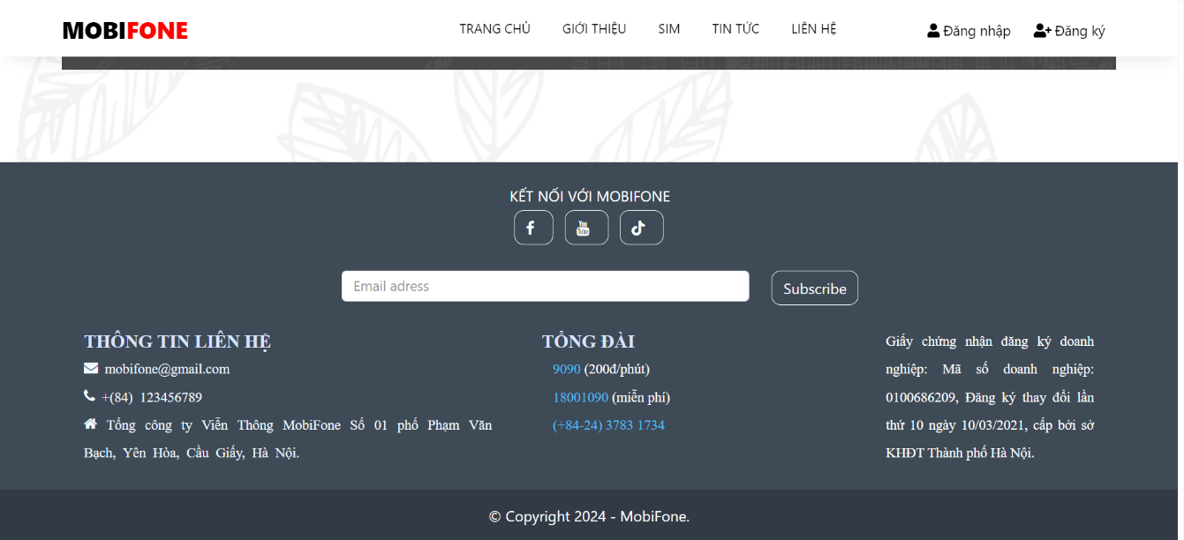

Khi nhấn vào từng sim thì sẽ hiện lên chi tiết sim, gồm có số sim, giá, loại sim, và tình trạng sim, chỗ đặt mua. Nếu sim đã có người mua thi sẽ hiện lên thông báo “Sim đã được đặt mua”. Góc bên trái sẽ là tin tức mới nhất, góc bên phải là các sim khác, nhằm tối ưu hóa và tiện lợi hơn cho người dùng.

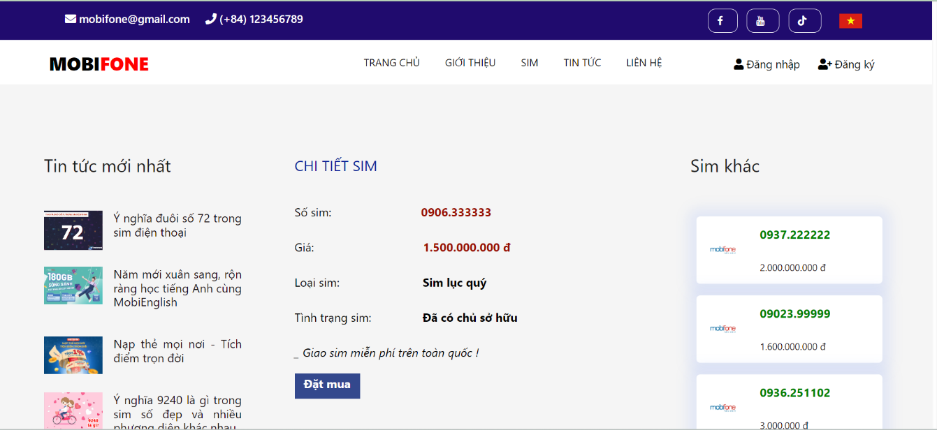

Hình 3. 5 Hình ảnh chi tiết sim

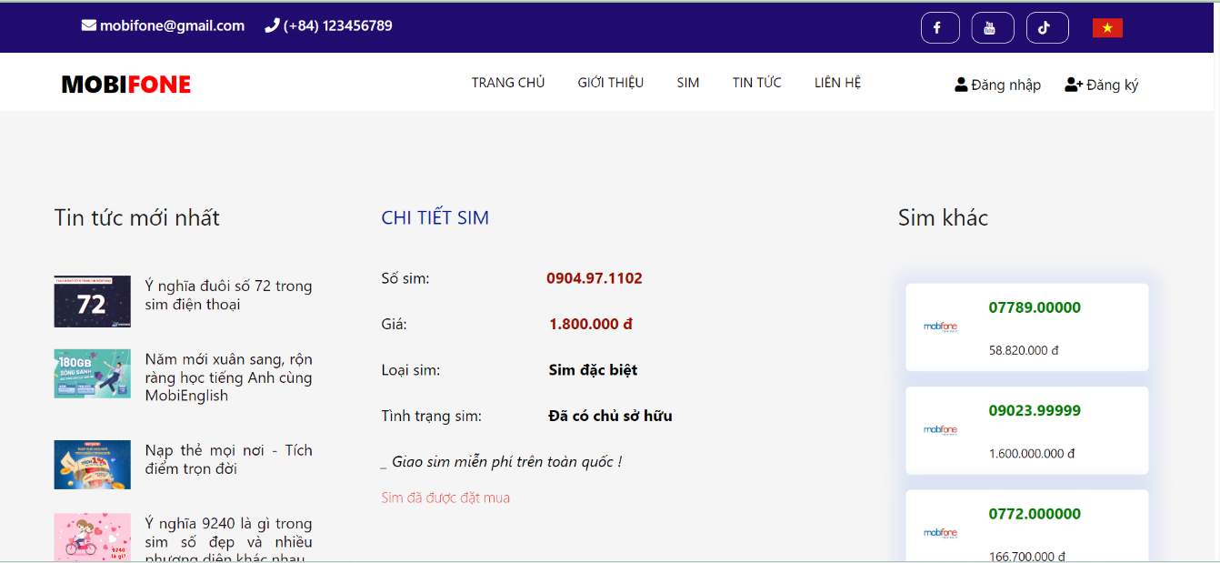

Hình 3. 6 Hình ảnh chi tiết sim đã được đặt

Nếu muốn đặt mua sim thì cần phải đăng nhập. Nhập email và nhập mật khẩu để tiến hành đăng nhập. Nếu chưa có tài khoản thì tiến hành đăng ký ngoài ra còn có phần quên mật khẩu.

* Đăng nhập

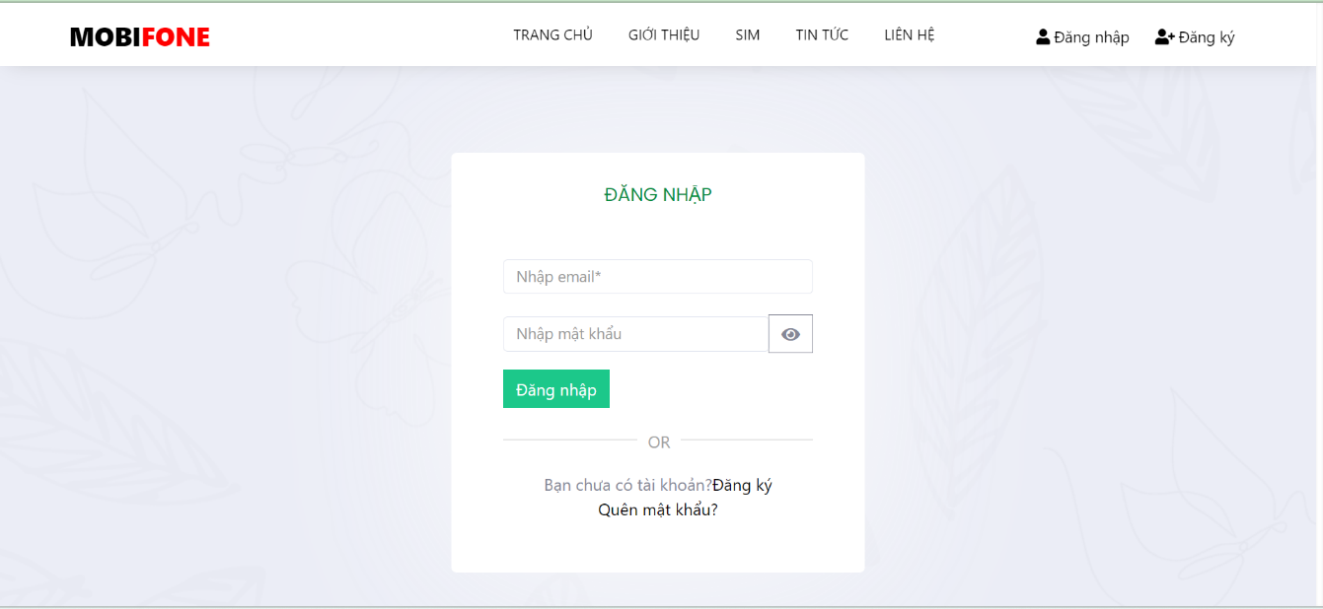

Hình 3. 1 Hình ảnh trang đăng nhập

Đăng nhập:

* Nhập đúng định dạng email và đầy đủ các ràng buộc của mật khẩu.
* Mật khẩu ít nhất là 6 ký tự.
* Các thông tin không được bỏ trống
* Có mắt xem mật khẩu ở kế bên.
* Nhập đúng: hiện lên đăng nhập thành công, sau đó phân quyền người dùng và chuyển đến trang tương ứng. Quyền admin và nhân viên sẽ chuyển đến amin. Quyền người dùng sẽ chuyển đến trang chủ.
* Nhập sai: hiện lên thông báo: Sai mật khẩu hoặc email.
* Ngoài ra, có thêm phần vô hiệu hóa tài khoản. Nếu tài khoản đó đang bị khóa thì người dùng không được quyền truy cập.
* Đăng ký

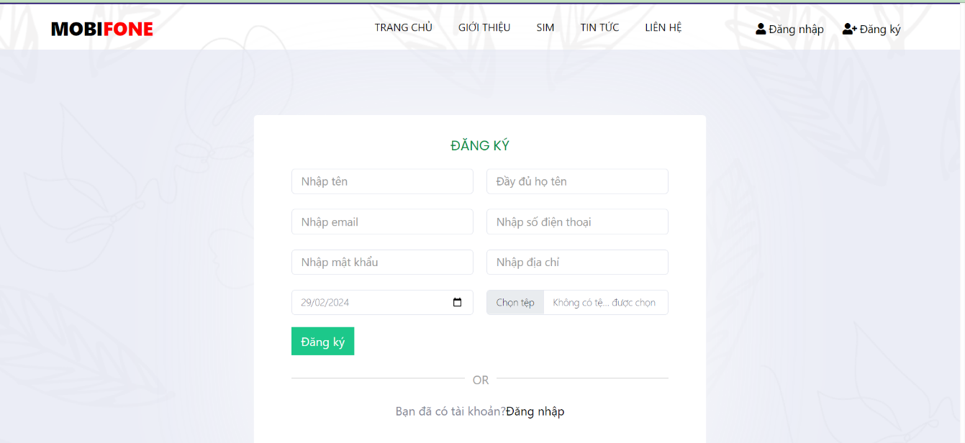

Hình 3. 2 Hình ảnh trang đăng ký

Đăng ký:

* Nhập đầy đủ thông tin không được bỏ trống.
* Nhập đúng định dạng email.
* Số điện thoại chỉ nhập số và phải đúng 10 ký tự.
* Mật khẩu nhập ít nhất 6 ký tự
* Mỗi tài khoản sẽ có 1 email, giữa các tài khoản không được trùng với nhau
* Nhập đúng và thành công: chuyển đến trang đăng nhập.
* Nhập sai: thông báo email đã tồn tại.
* Quên mật khẩu

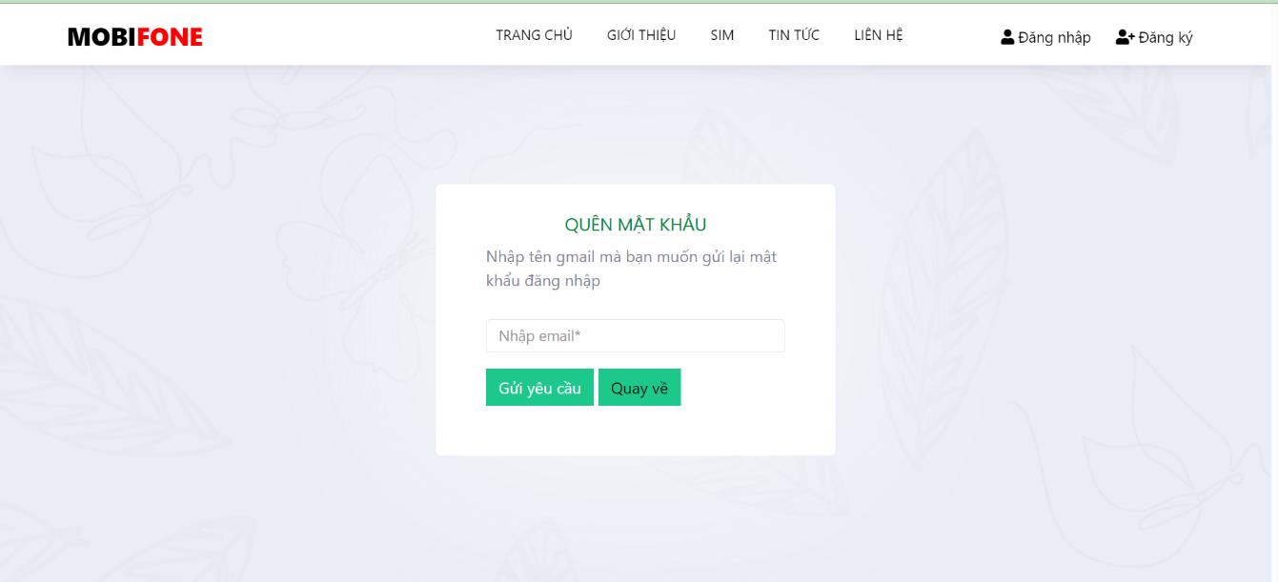

Hình 3. 3 Hình ảnh trang quên mật khẩu

Quên mật khẩu: Khi nhập email để lấy lại mật khẩu thì pass mới sẽ tự động gửi về mail.

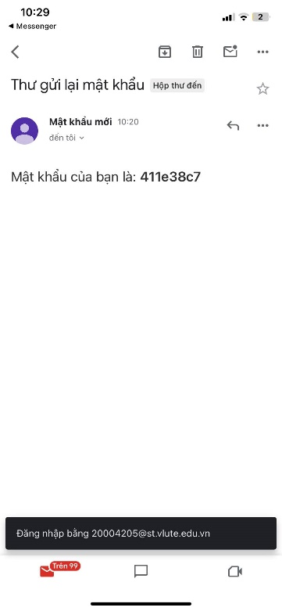

Hình 3. 4 Hình ảnh gửi pass về mail

Pass mới được gửi mail, người dùng sử dụng pass này để đăng nhập

* Đăng xuất

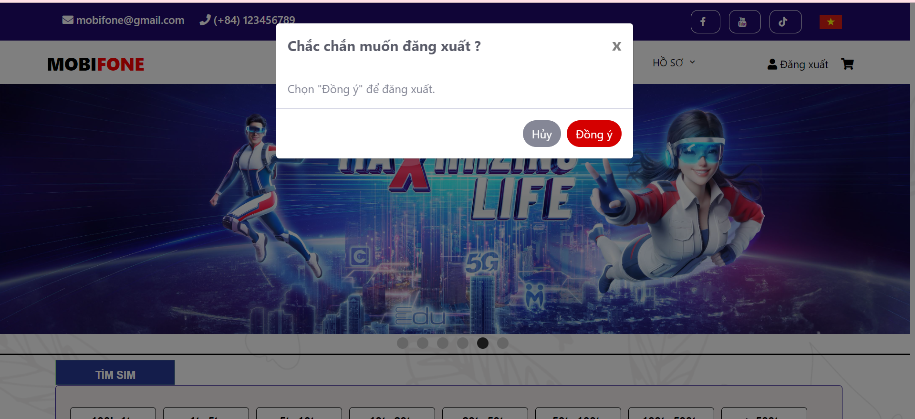

Hình 3. 5 Hình ảnh trang đăng xuất

Đăng xuất: Khi đăng xuất thì sẽ được hỏi lại chắc chắn để tránh khi người dùng ấn nhầm. Khi nhấn đồng ý thì sẽ đăng xuất thành công.

Khi đăng nhập thành công, thì sẽ hiện ra phần hồ sơ, trong hồ sơ có thể xem thông tin cá nhân, lịch sử đặt hàng. Đặc biệt, khi đăng nhập thành công thì sẽ hiện lên bên góc phải là giỏ hàng và đăng xuất thay cho đăng nhập và đăng ký.

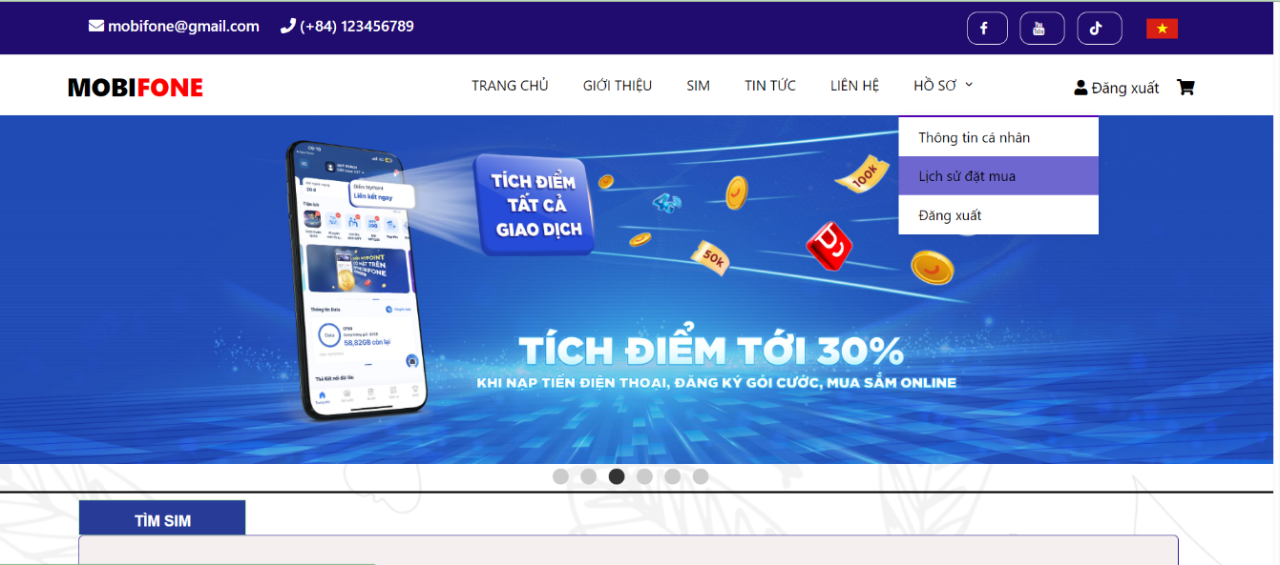

Khi nhấn vào xem hồ sơ cá nhân, thì sẽ hiện ra thông chi về tài khoản. Ngoài ra, người dùng có thể cập nhật lại tài khoản thông qua nút cập nhật

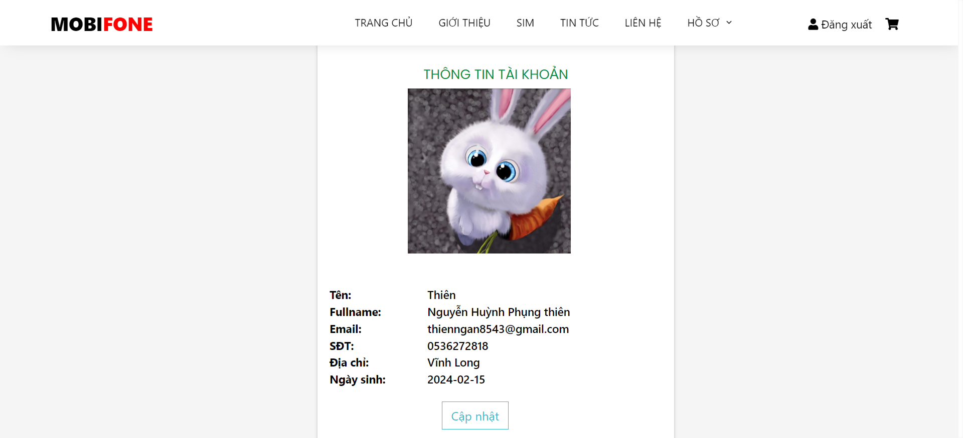

Hình 3. 11 Hình ảnh trang thông tin tài khoản

Phần cập nhật.

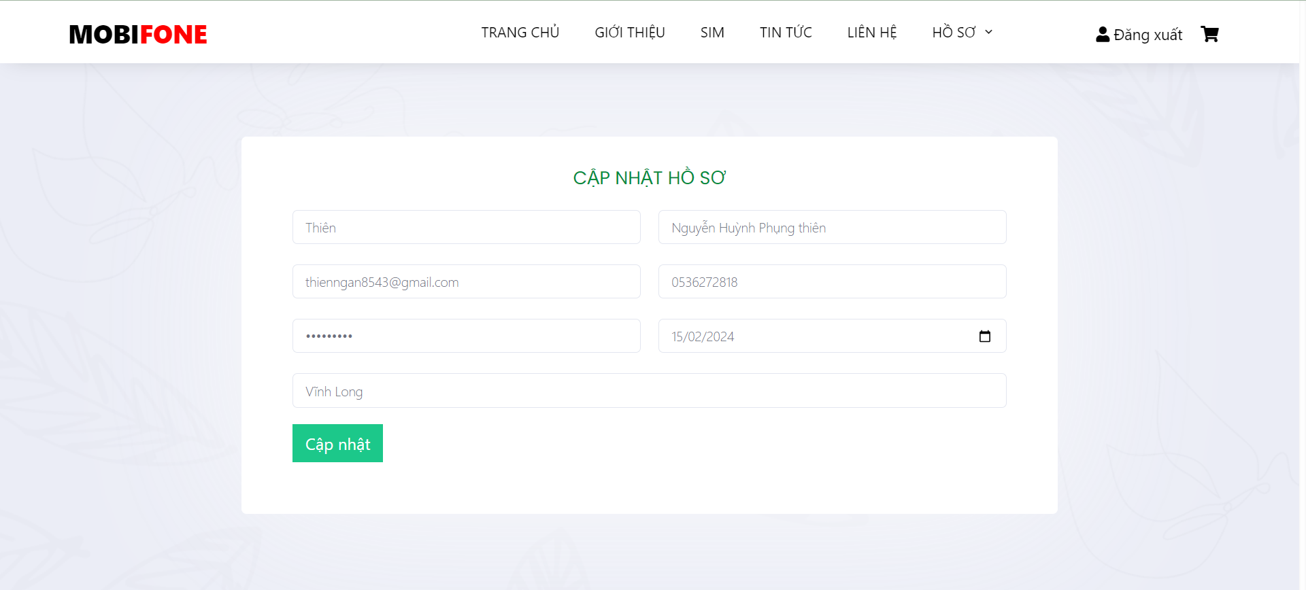

Hình 3. 12 Hình ảnh trang cập nhật thông tin tài khoản

Sau khi đăng nhập thành công thì người dùng có thể đặt mua hàng.

Ở giỏ hàng sẽ hiện ra các sim mà người dùng đã nhấn đặt mua, các thông tin cơ bản gồm số sim, giá, số lượng (1 và chỉ 1), loại sim, thành tiền và tổng đơn. Bên góc phải sẽ là thông tin thanh toán, thời gian đặt hàng.

Khi nhấn vào xóa giỏ hàng, thì giỏ hàng sẽ được reset và làm rỗng. Nhân tiếp tục đặt hàng sẽ chuyển đến trang sim để người dùng tiếp tục lựa chọn.

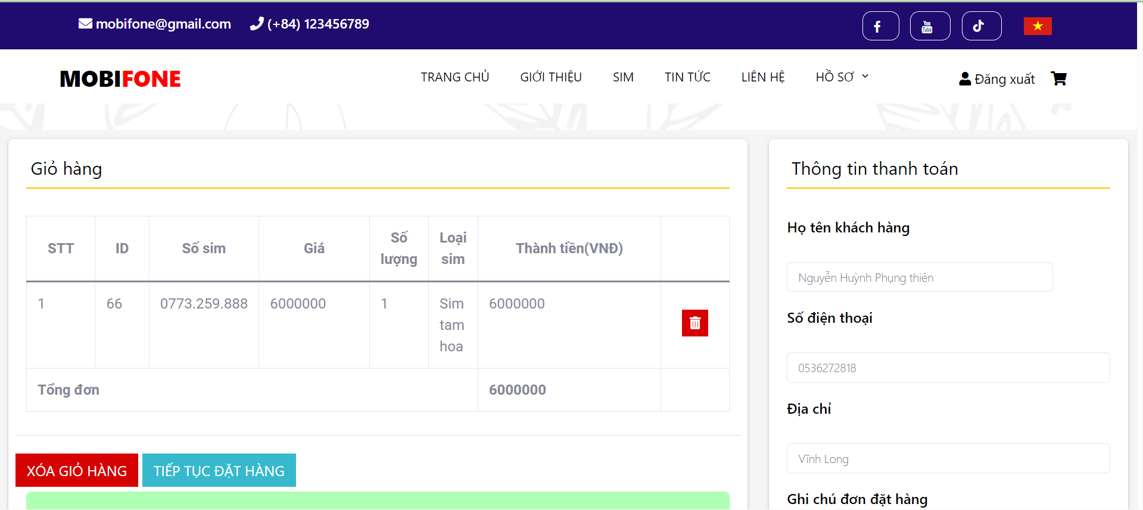

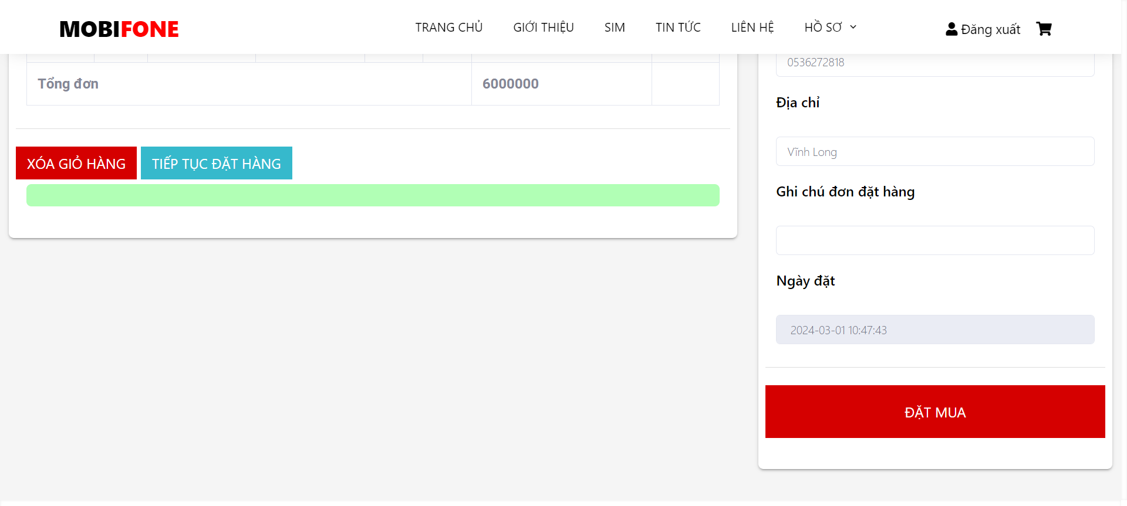

Hình 3. 2 Hình ảnh trang thanh toán

Khi nhấn vào đặt hàng, sẽ in ra 1 bill tính tiền, và phần thanh toán.

Nhấn vào nút tải về sẽ tải bill về dạng .pdf

Nhấn vào các thanh toán, sau khi thanh toán xong sẽ chuyển hướng đến trang cảm ơn.

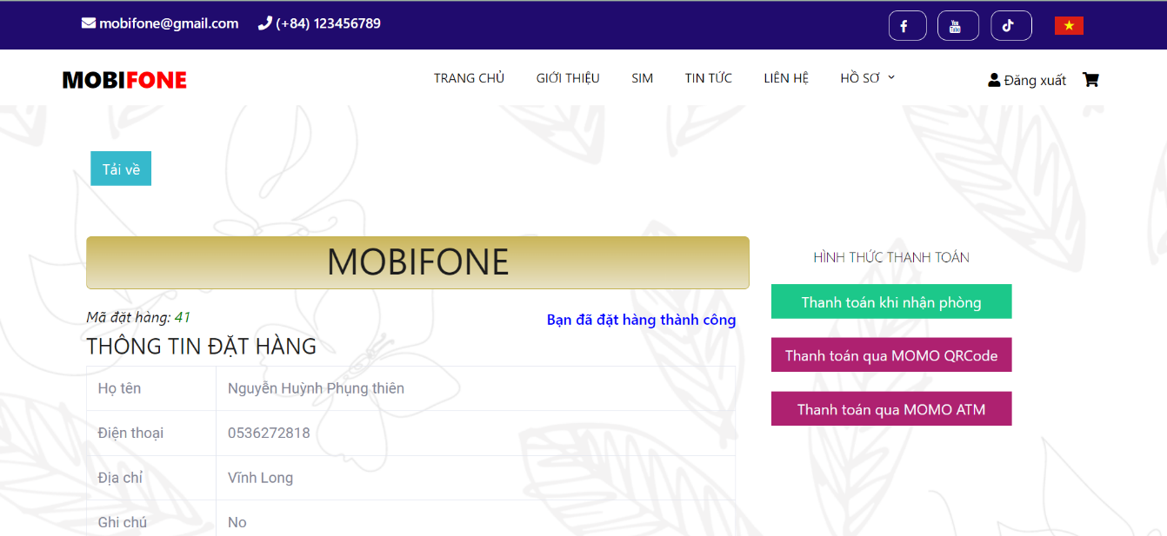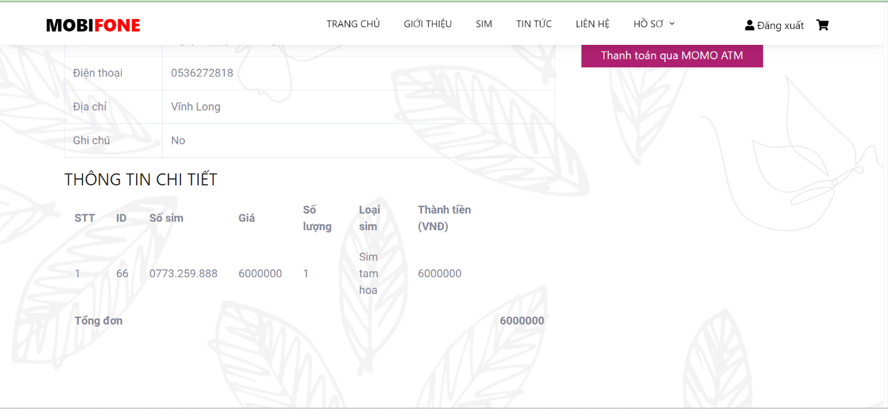

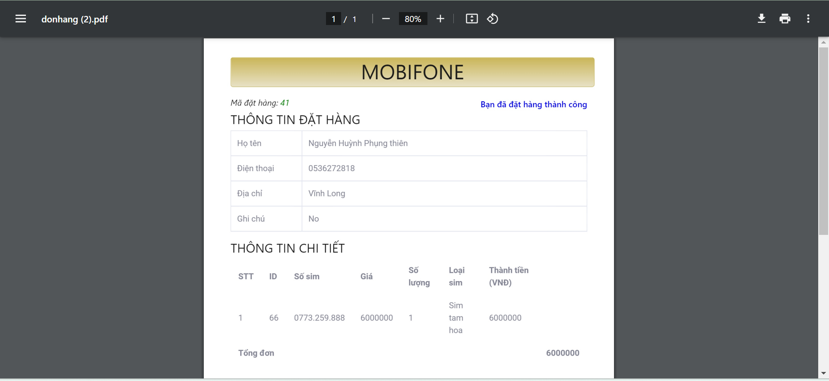

Hình 3. 3 Hình ảnh file PDF thông tin đặt hàng

Ở phần thanh toán momo sẽ hiện lên số tiền cần thanh toán dựa vào tổng tiền từ đơn hàng.

Thanh toán bằng momo ATM

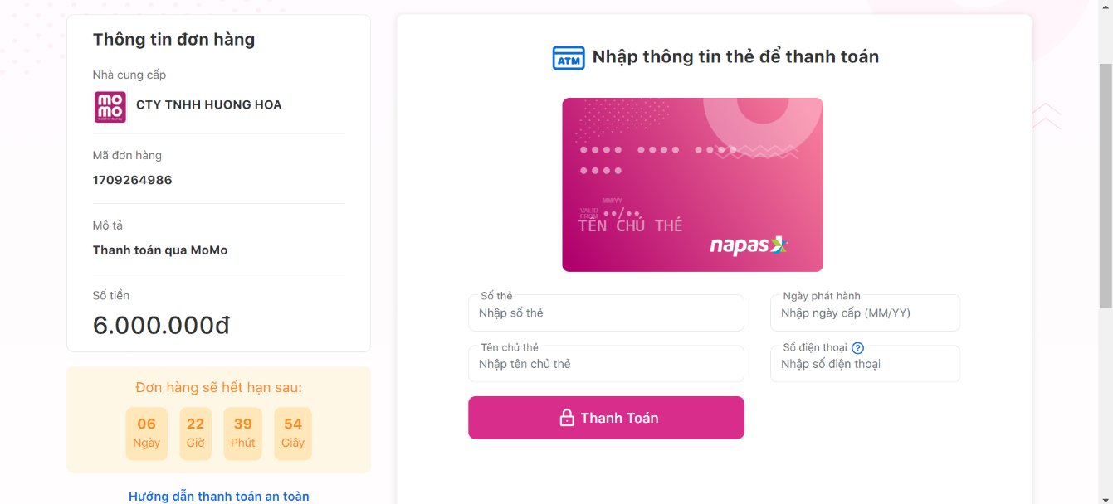

Thanh toán bằng momo QR code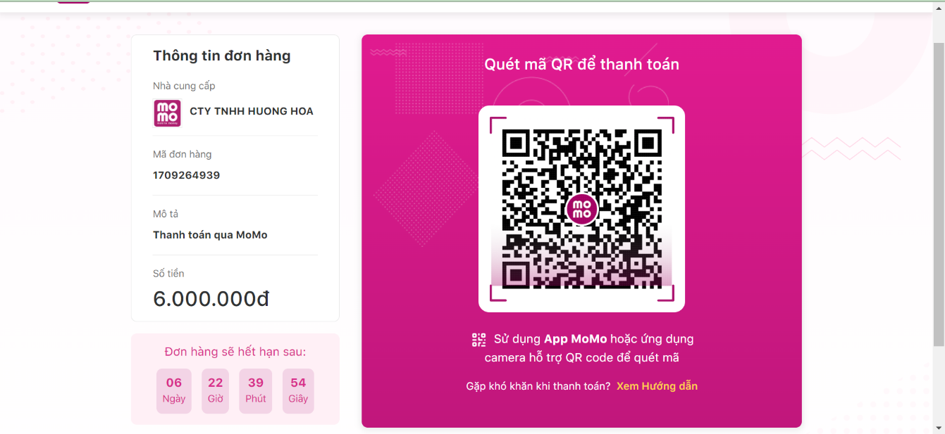

Trang cảm ơn, và nút quay lại trang chủ.

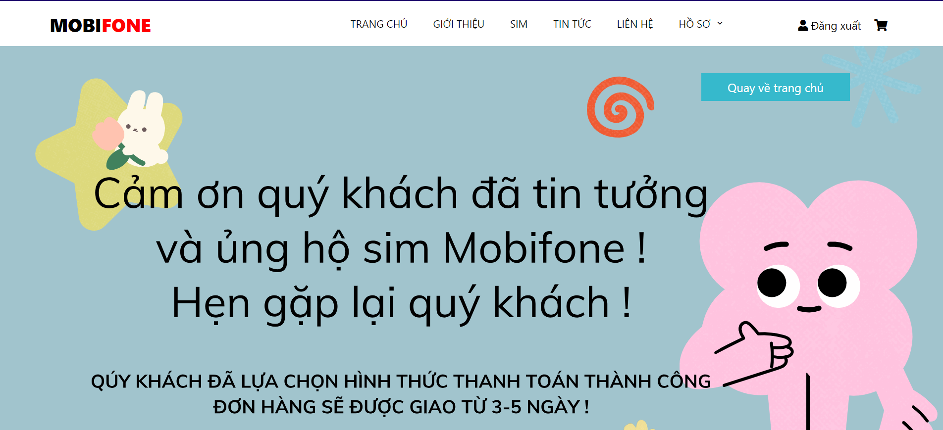

* Lịch sử đơn hàng

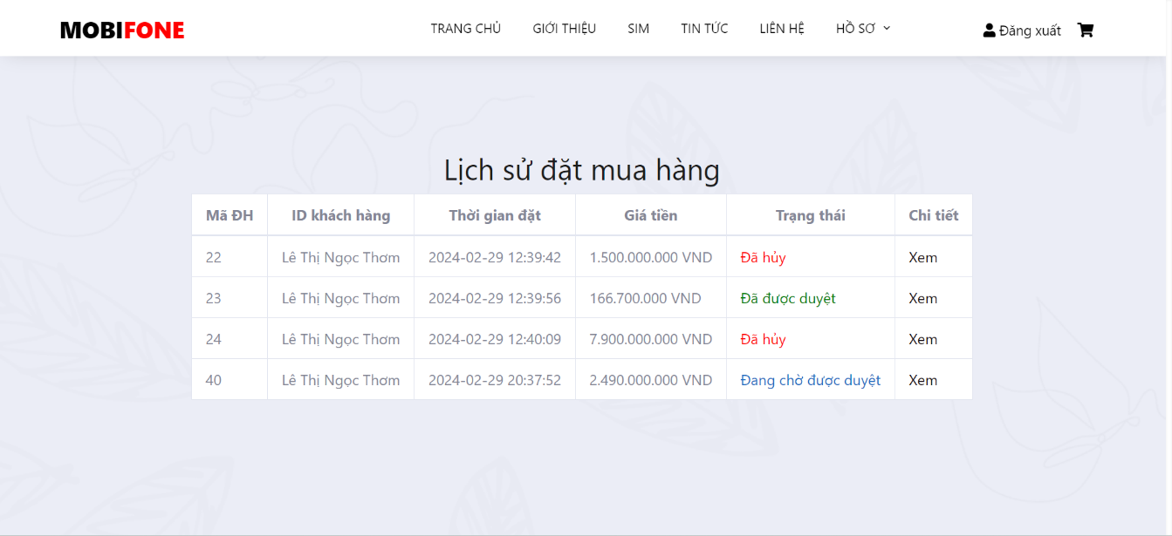

Hình 3. 6 Hình ảnh xem lịch sử đặt hàng

Khi đăng nhập thì người dùng có thể xem lại đơn hàng đã mua thông qua lịch sử đặt hàng nằm ở phần hồ sơ.

Thông tin cơ bản bên ngoài gồm có: mã đơn hàng, tên khách hàng, tgian đặt, tổng tiền và trạng thái của đơn hàng đó.

Khi đơn hàng vừa đặt xong thì sẽ có trạng thái là “Đang chờ được duyệt”. Khi nhân viên duyệt qua đơn hàng đó thì trạng thái ở bên người dùng sẽ là “Đã được duyệt”, trạng thái bên nhân viên cũng là “Đã được duyệt” và đơn hàng chuyển sang mục “Xác nhận thanh toán”. Tiếp tục nhân viên sẽ check lại các phần thanh toán (cod, momo) sau đó “Xác nhận thanh toán”, đơn hàng chuyển trạng thái sang “Đã đặt” (hiện trạng thái bên nhân viên lẫn người dùng).

Lưu ý, nếu đơn đã được nhân viên duyệt thì người dùng không được quyền hủy đơn hàng, người dùng chủ động liên hệ nhân viên để hủy.

* Chi tiết đơn hàng

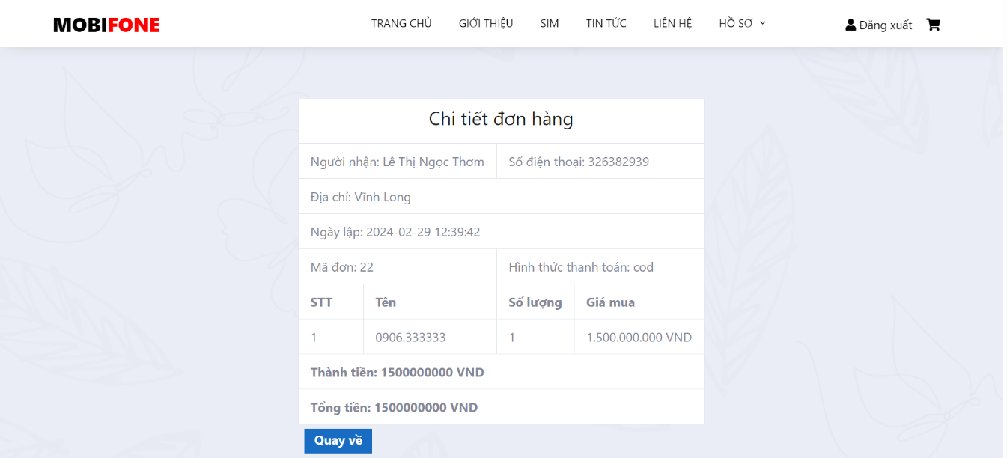

Hình 3. 7 Hình ảnh xem chi tiết đơn hàng

Người dùng có thể xem thông tin chi tiết đơn hàng đó thông qua nút xem ở cột chi tiết. Phần chi tiết sẽ liện lên thông tin cá nhân của người mua lúc đặt hàng đã điền vào, thông tin về sim đã mua.

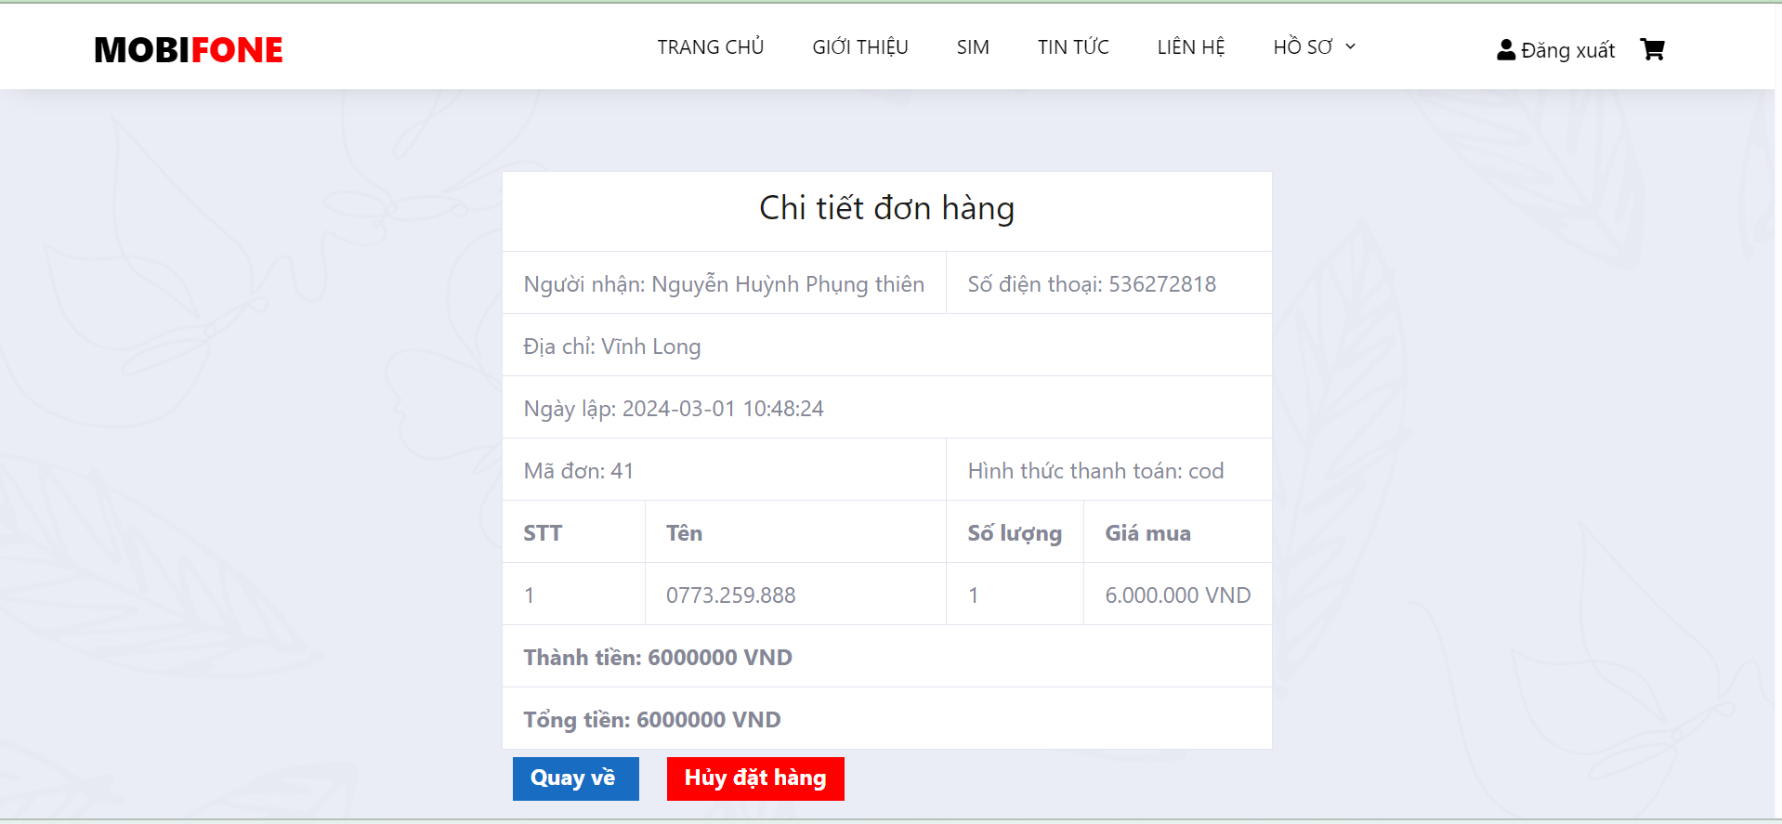

Hình 3. 8 Hình ảnh chi tiết đơn hàng( có thể hủy)

Khi đơn nằm ở trạng thái chưa được duyệt thì hủy đặt hàng được hiện ra. Lúc này người dùng có thể hủy đặt hàng

Ngoài ra, còn có trang liên hệ.

Người dùng điền thông tin và nội dung cần được tư vấn sau đó gửi.

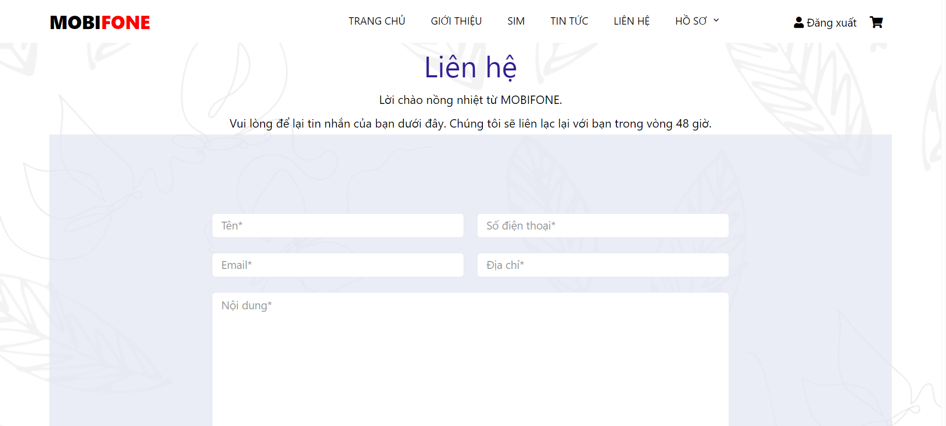

Xem thông tin chi tiết về tin tức.

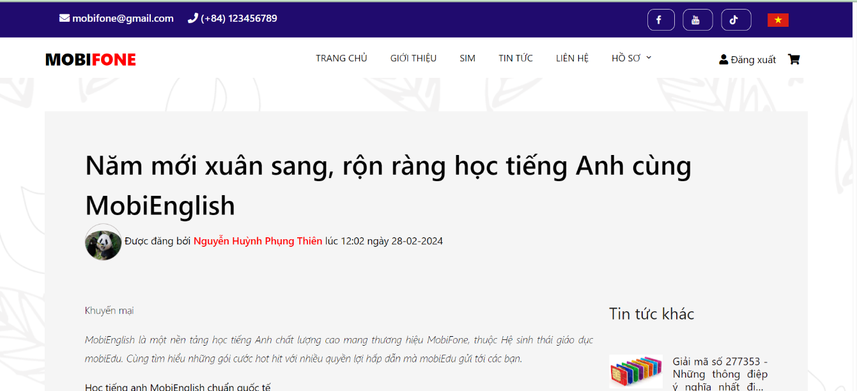

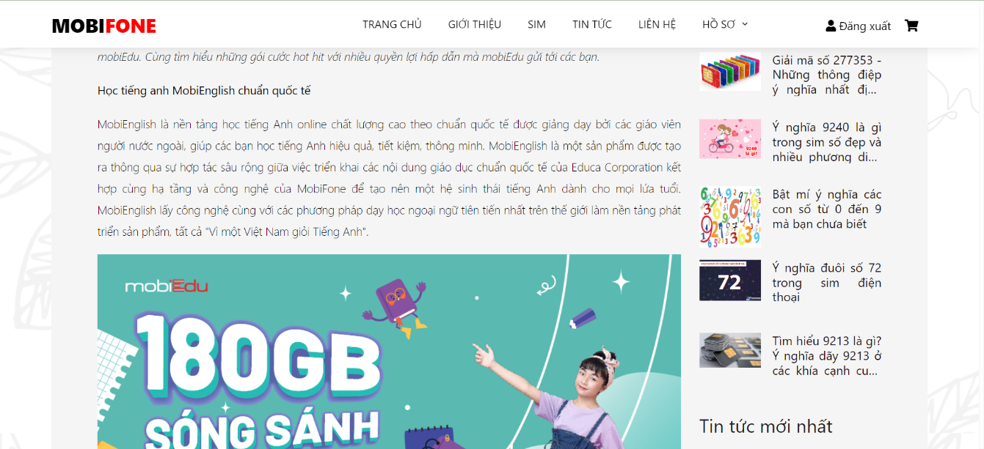

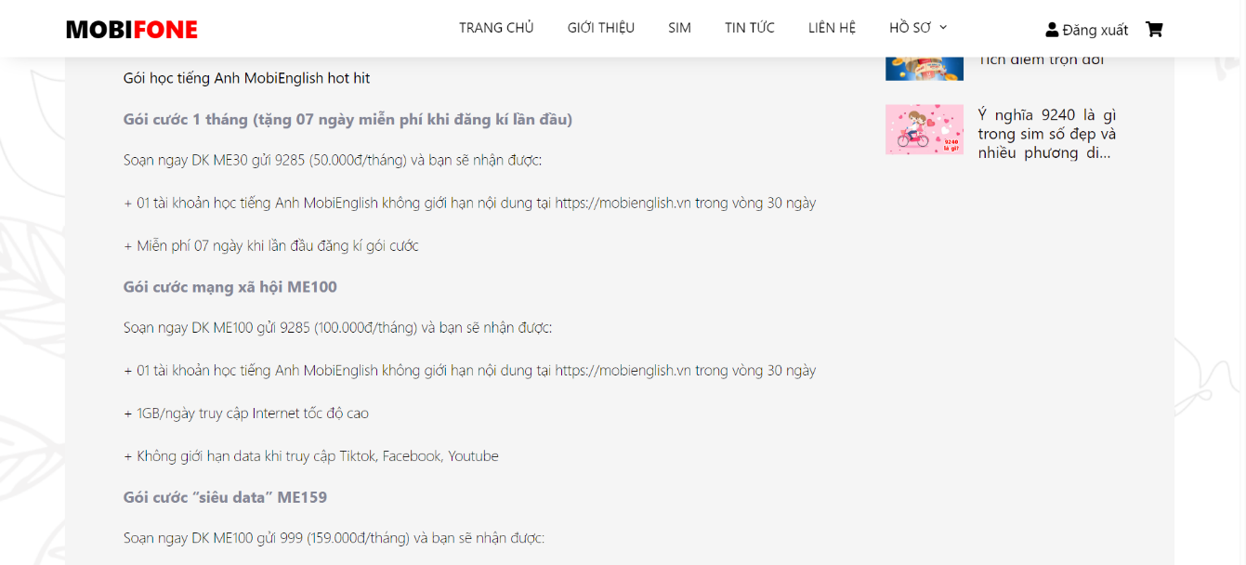

Đây là phần admin.

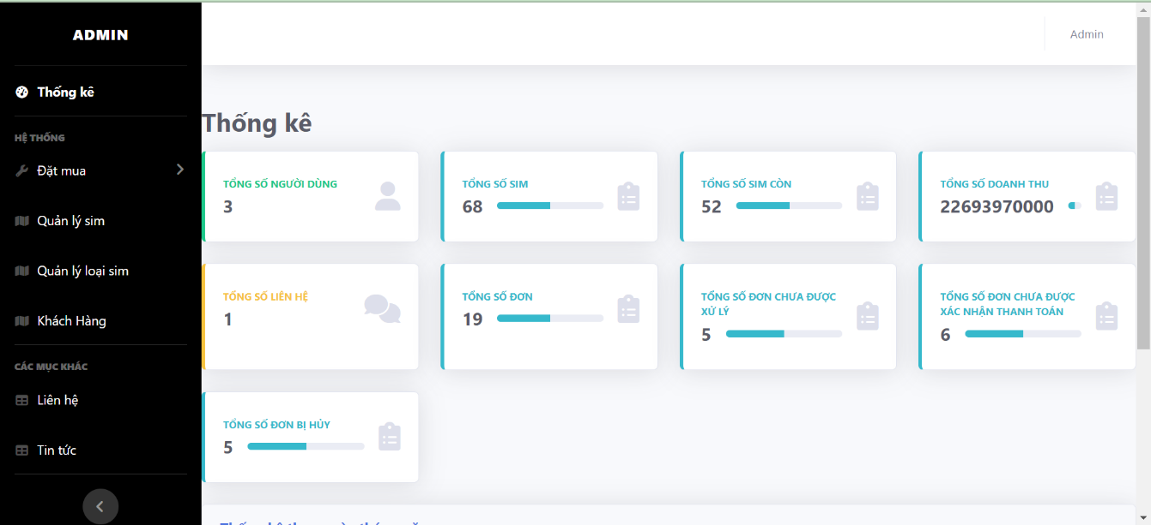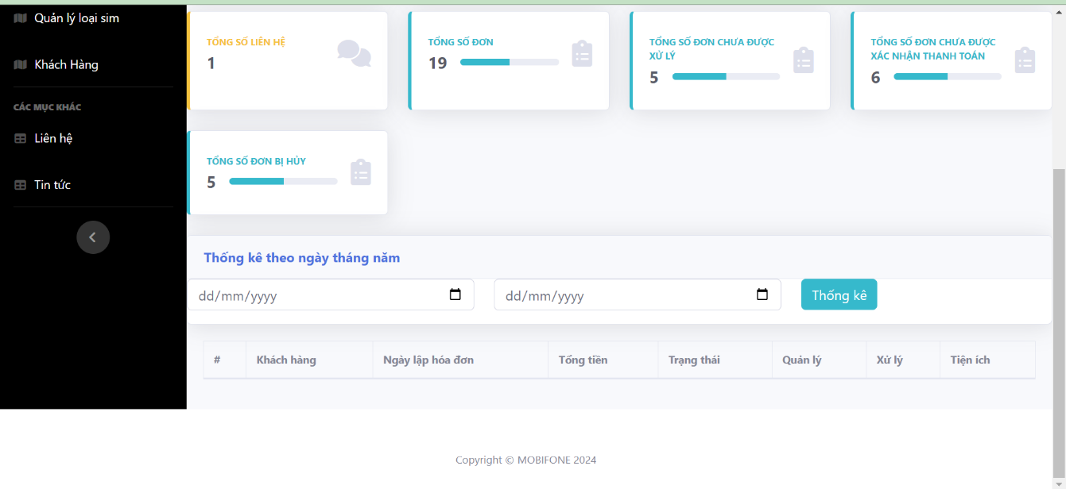

Hình 3. 1 Hình ảnh trang thống kê

Trang thống kê hiện lên các thông tin về web gồm doanh thu, tổng đơn,…

Ngoài ra phía dưới còn có phần thống kê theo ngày tháng năm.

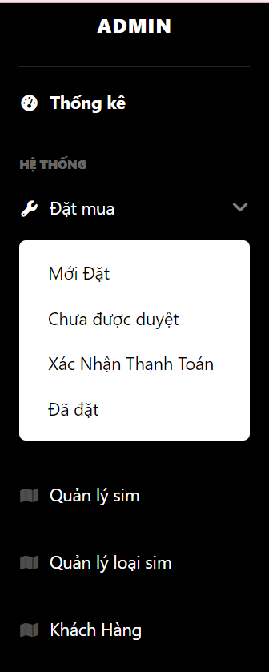

Hình 3. 2 Hình ảnh các mục lục con trong Admin

Ở phần đặt mua có các mục nhỏ được chia ra các mục: Mới đặt, Chưa được duyệt, Xác nhận thanh toán, Đã đặt.

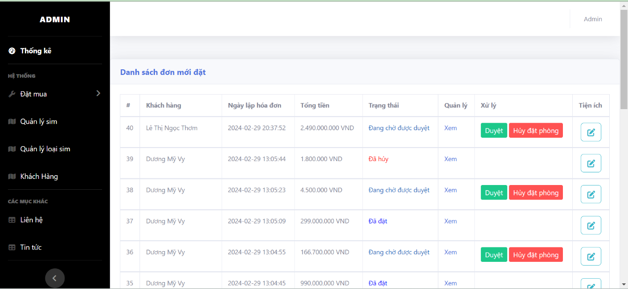

Hình 3. 3 Hình ảnh danh sách đơn mới đặt

Ở phần mới đặt sẽ hiện ra các đơn mới nhất. Có các tiện ích thay đổi trạng thái, xem thông tin đơn.

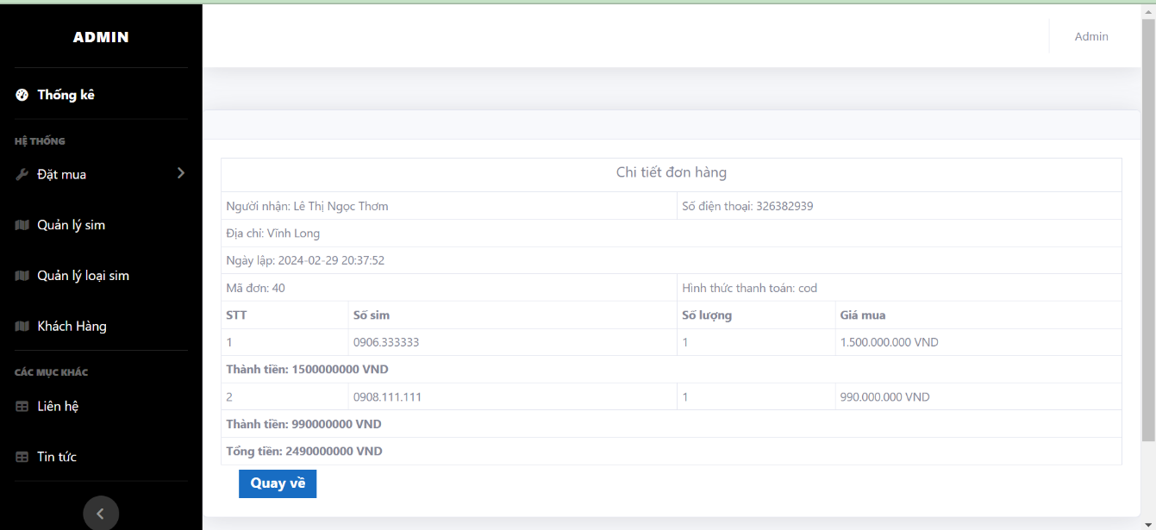

Hình 3. 4 Hình ảnh chi tiết đơn hàng ở phần Admin

Xem chi tiết đơn hàng sẽ bao gồm thông tin sim đã mua, người mua, ngày mua, tổng tiền

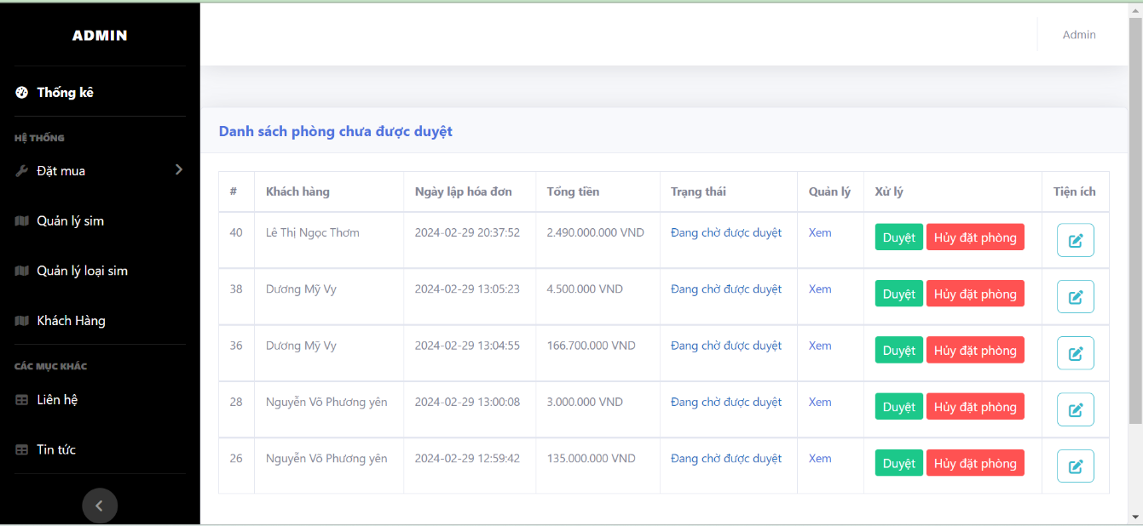

Danh sách đơn chưa được duyệt

Hình 3. 5 Hình ảnh danh sách đơn chưa được duyệt

Ở phần đơn chưa được duyệt sẽ hiện ra các đơn ở trạng thái đó.

Nhân viên sẽ duyệt hoặc hủy đơn hàng đó.

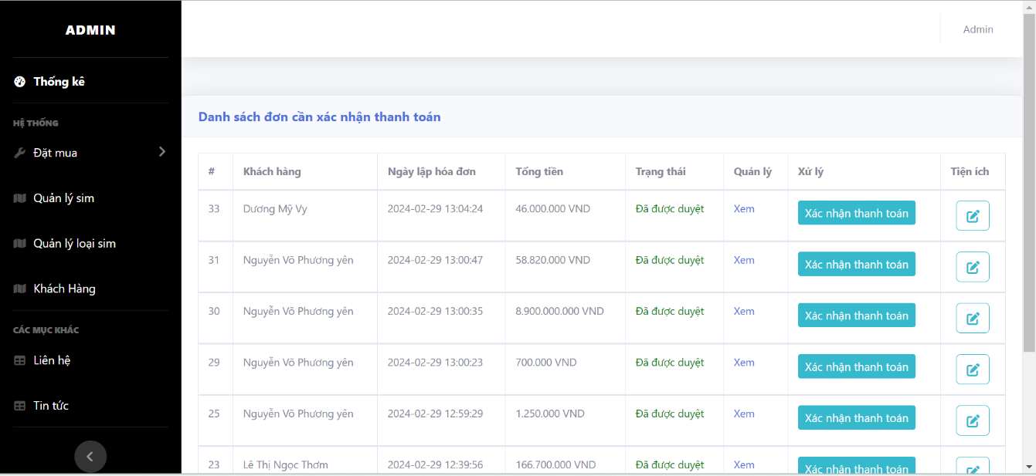

Hình 3. 6 Hình ảnh danh sách đơn cần xác nhận thanh toán

Sau khi duyệt thì đơn hàng sẽ thay đổi trạng thái và chuyển sang xác nhận thanh toán.

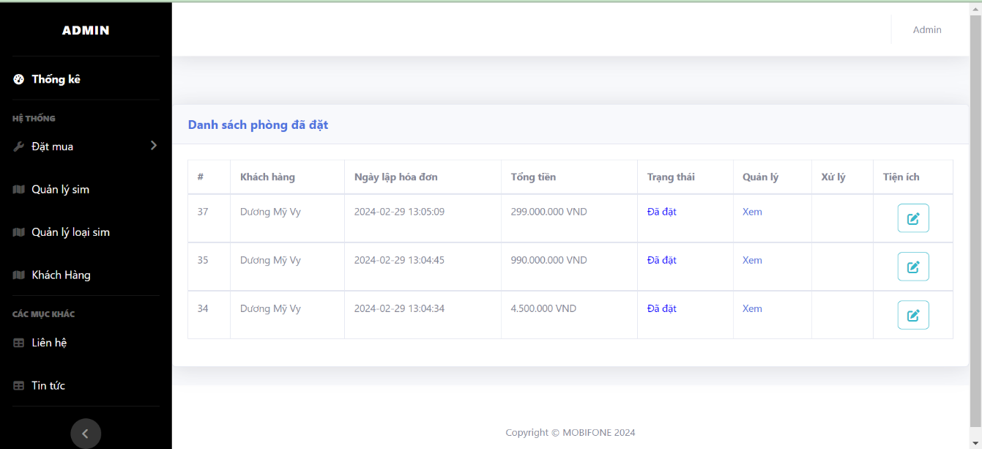

Danh sách đơn đã đặt

Hình 3. 7 Hình ảnh đơn đã đặt ở phần Admin

Check vào xác nhận thanh toán thì đơn hàng được đặt thành công.

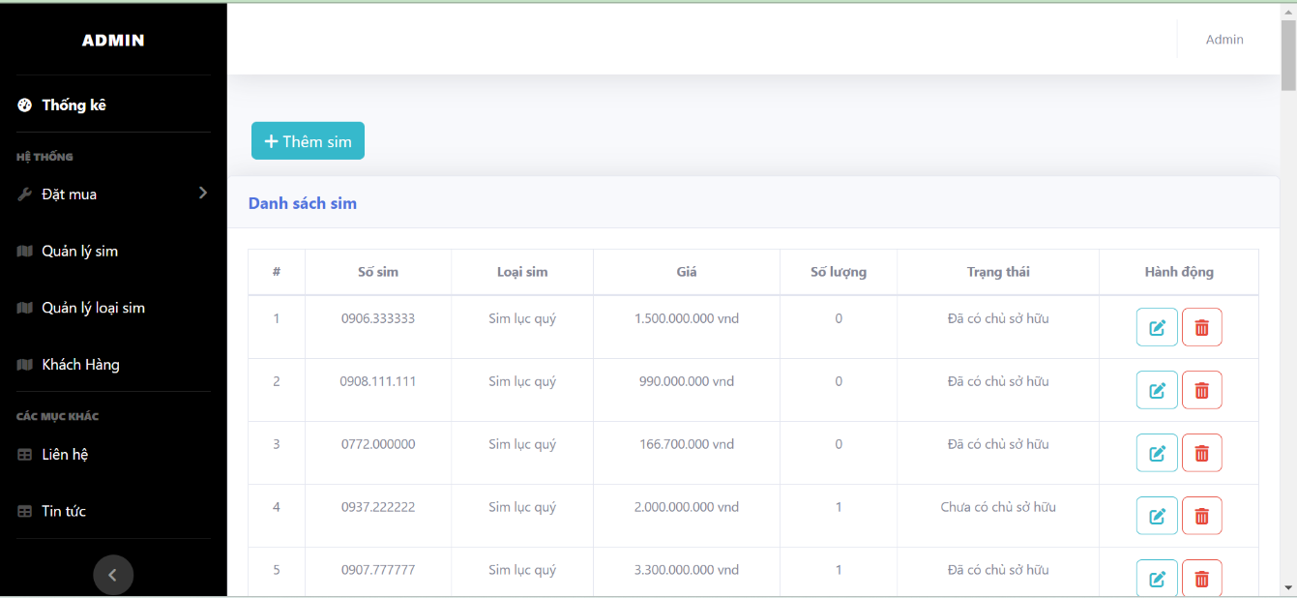

Hình 3. 8 Hình ảnh quản lý các sim ở phần Admin

Đây là giao diện của phần Quản lý các sim, xem thông tin sim, các tiện ích hành động như:Thêm, sửa, xóa sim.

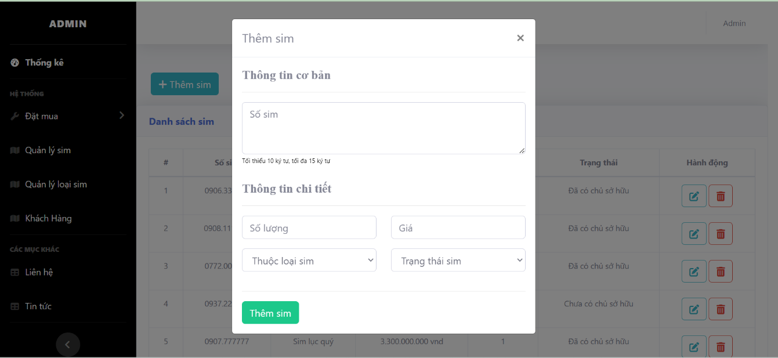

Hình 3. 9 Hình ảnh thêm vào sim mới

Thêm vào sim cần điền các thông tin cơ bản như: thông tin số sim, giá, loại sim, trạng thái năm

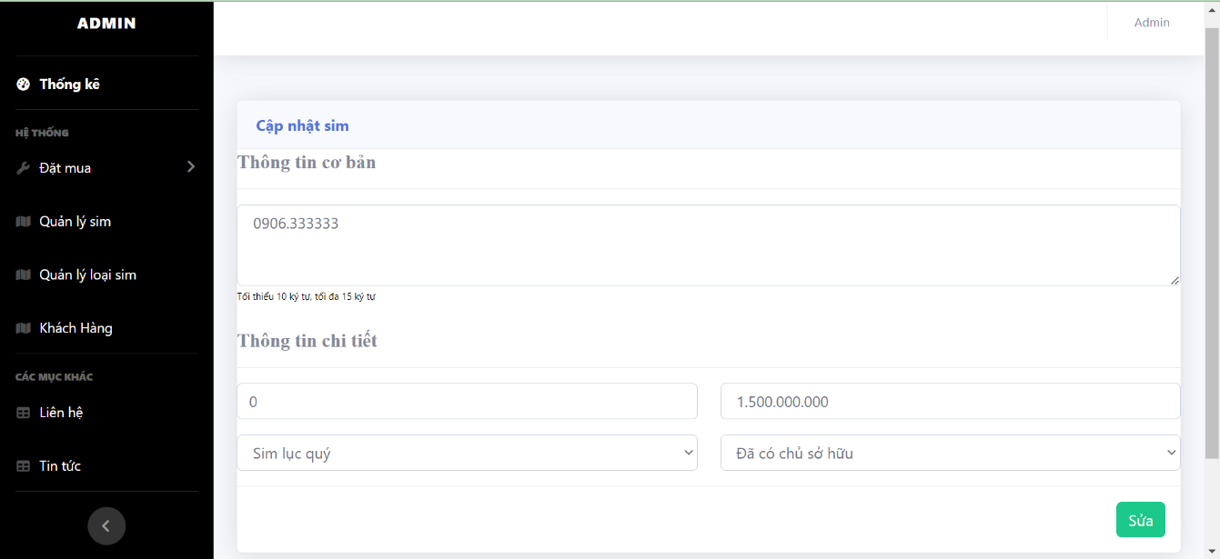

Hình 3. 10 Hình ảnh cập nhật sim

Cập nhật sim(sửa sim), ở đây có thể thay đổi bất kỳ thông tin chi tiết nào của sim

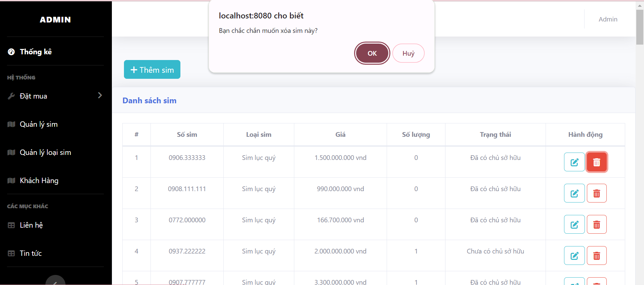

Hình 3. 11 Hình ảnh xóa sim

Xóa, ở giao diện này trước khi xóa hỏi xem bạn có chắc chắn muốn xóa sim này không.

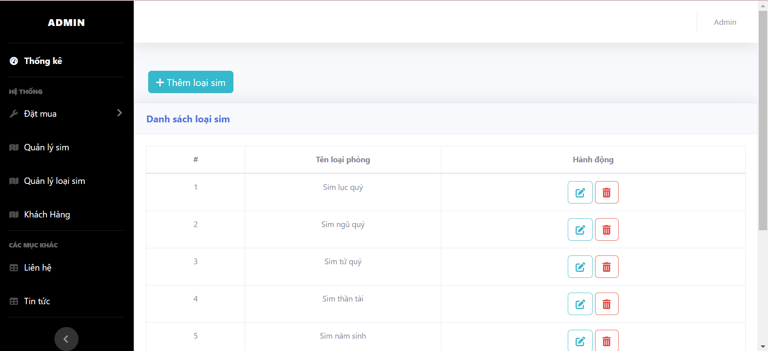

Hình 3. 9 Hình ảnh danh sách loại sim

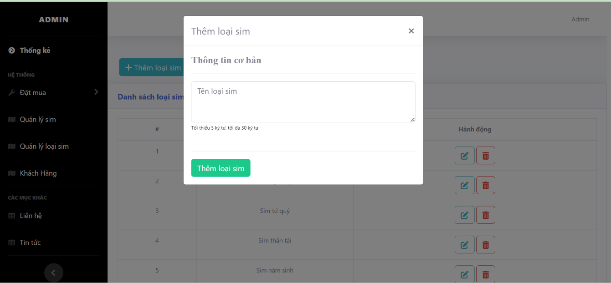

Hình 3. 10 Hình ảnh thêm mới loại sim

Thêm sim: admin nhập tên loại sim tối thiểu 5 ký tự và tối đa 30 ký tự. Không được bỏ trống.

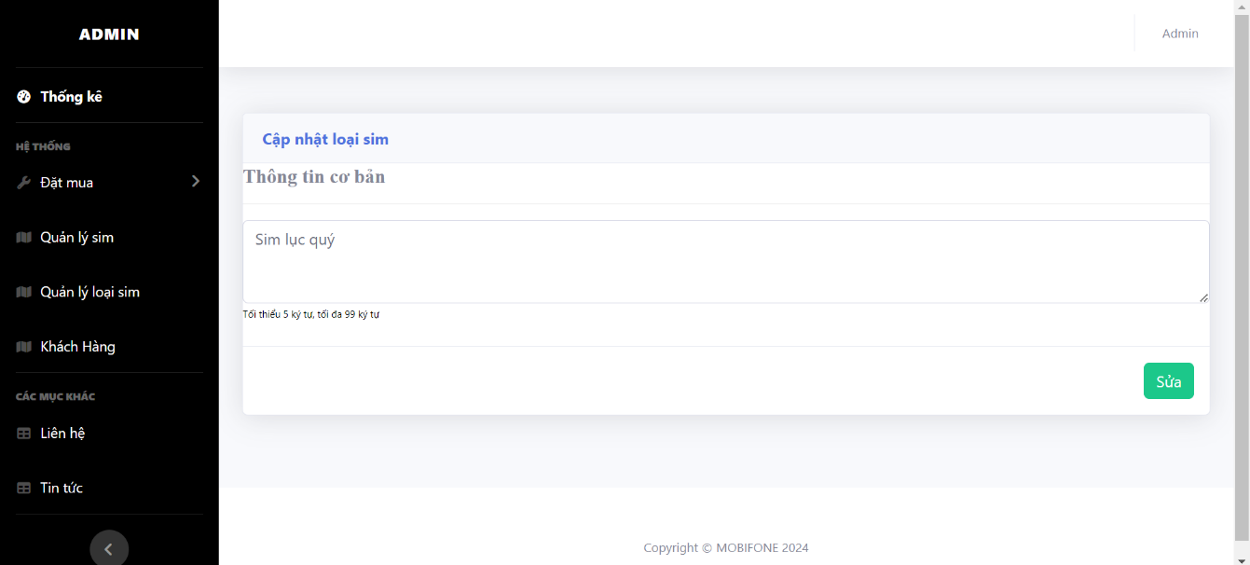

Hình 3. 11 Hình ảnh cập nhật loại sim

Cập nhật loại sim: tối thiểu 5 ký tự và tối đa 30 ký tự. Không được bỏ trống.

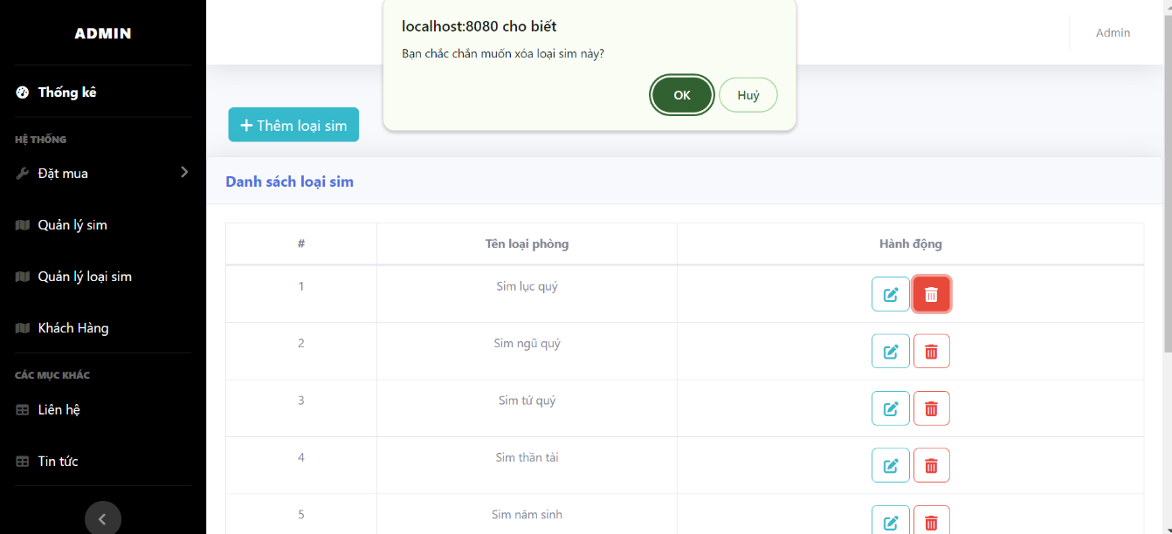

Hình 3. 12 Hình ảnh xóa loại sim

Xóa loại sim: sẽ hiện ra thông báo để xóa loại sim, khi người dùng xóa đi loại sim đó thì tất cả các sim của loại sim đó sẽ biến mất.

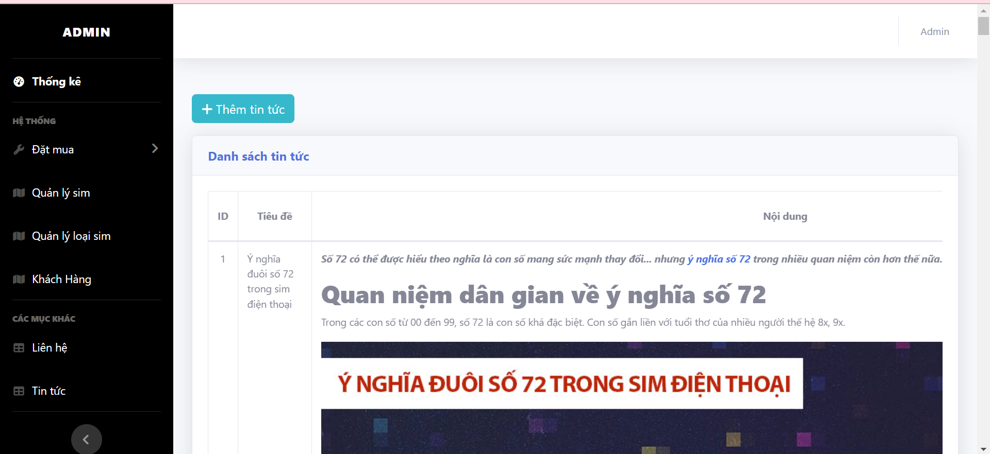

Hình 3. 13 Hình ảnh danh sách tin tức

Hiên lên các thông tin về tin tức gồm tiêu đề, nội dung, hình ảnh

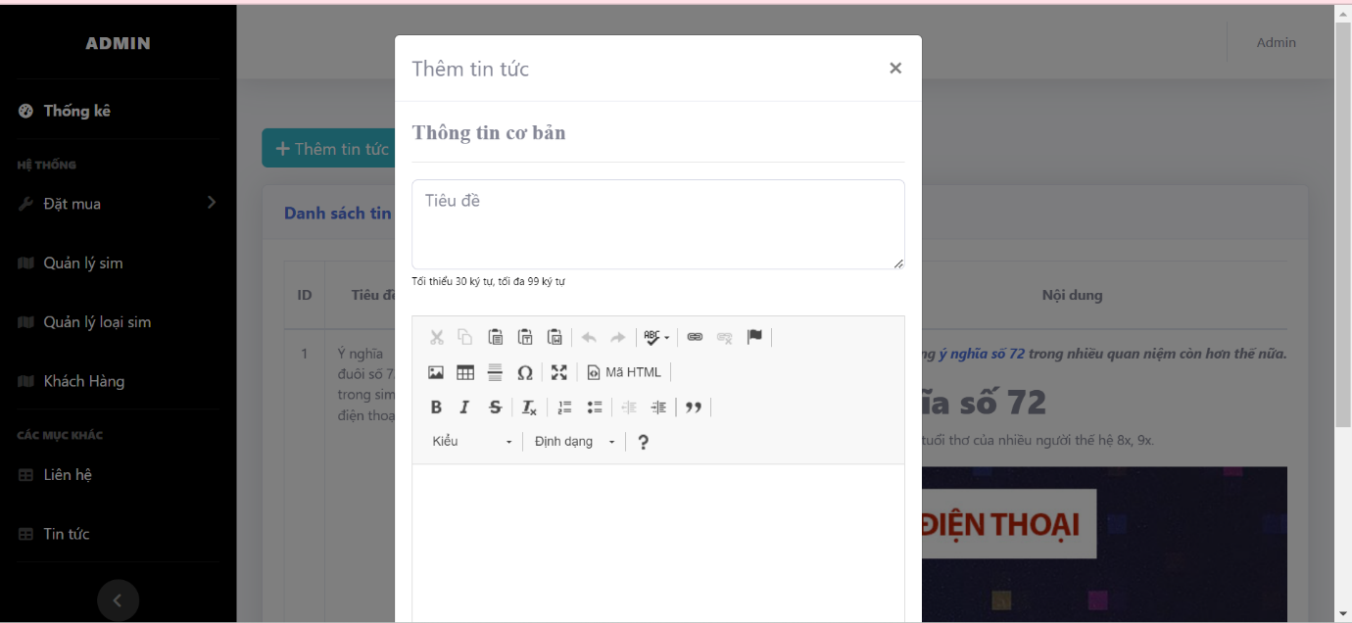

Hình 3. 14 Hình ảnh thêm tin tức

Thêm tin tức: nhập tiêu đề ít nhất 30 ký tự và nhiều nhất 99 ký tự. Nhập nội dung tối đa 10.000 ký tự, nhập chữ hình ảnh đều được

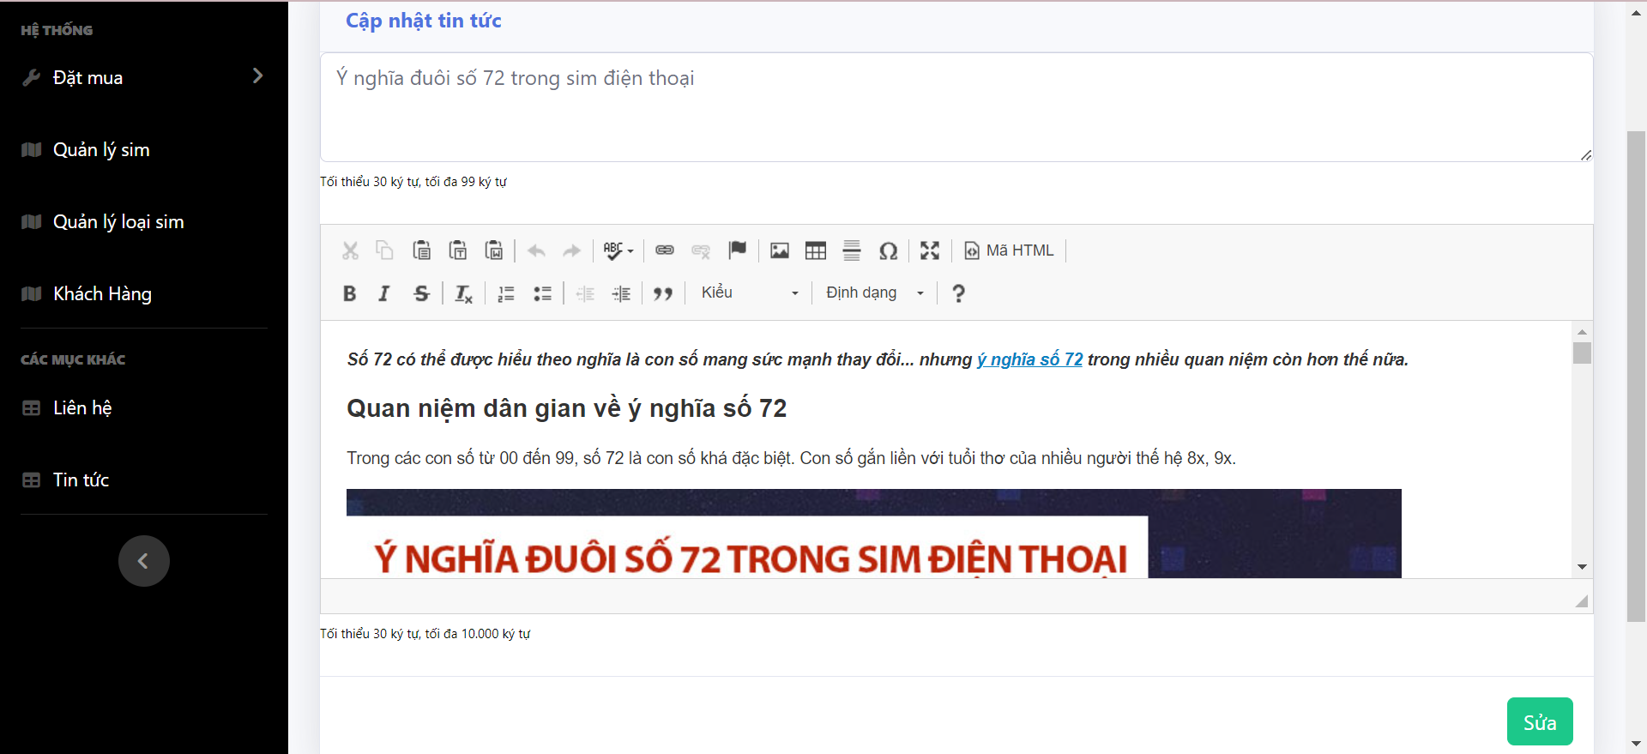

Hình 3. 15 Hình ảnh sửa tin tức

Sửa tin tức: nhập tiêu đề ít nhất 30 ký tự và nhiều nhất 99 ký tự. Nhập nội dung tối đa 10.000 ký tự, nhập chữ hay hình ảnh ở phần nội dung đều được.

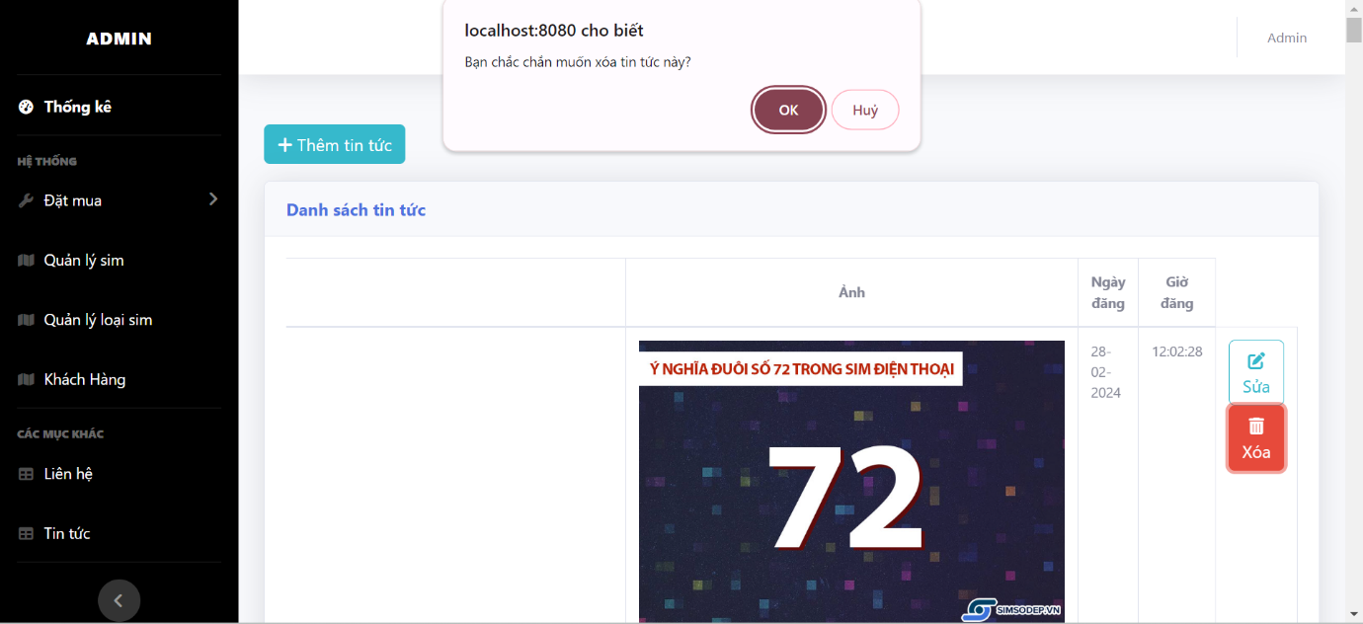

Hình 3. 16 Hình ảnh xóa tin tức

Xóa tin tức: xuất hiện thông báo chắc chắn xóa. Nhấn đồng ý để xóa.

**Quản lý khách hàng**

Tại trang này, admin xem được tất cả thông tin của người dùng, có thể thao tác thêm, sửa và xóa người dùng.

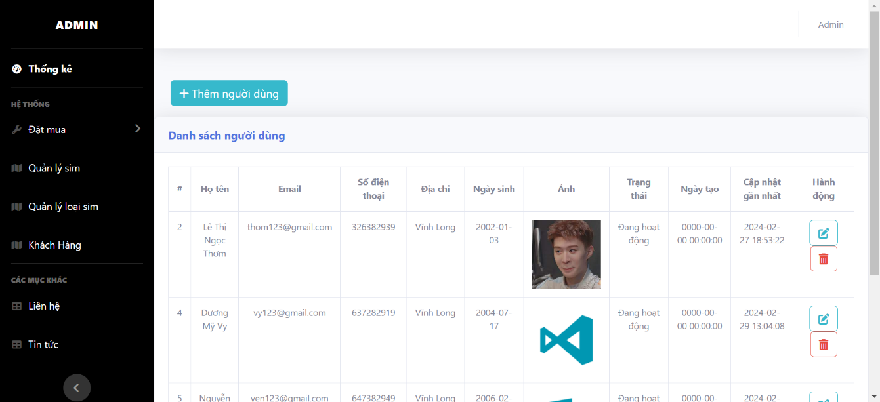

Hình 3. 7 Hình ảnh danh sách người dùng

Admin sẽ xem được tất cả các thông tin như họ tên, email, số điện thoại, địa chỉ, ngày sinh, hình ảnh, trạng thái, ngày tạo tài khoản, và lần chỉnh sửa gần nhất của người dùng.

Đây là trang thêm người dùng

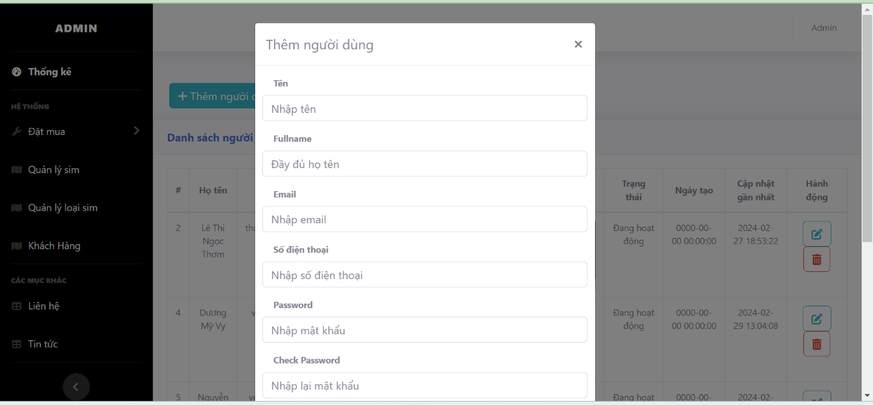

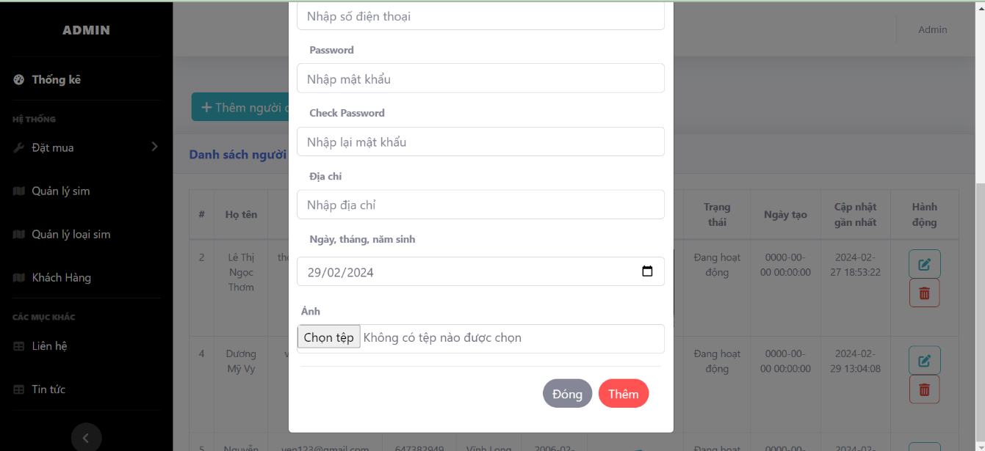

Hình 3. 8 Hình ảnh thêm người dùng mới

Admin sẽ được phép thêm người dùng mới thông qua nút thêm người dùng, phải điền tất cả các thông tin cần thiết của người dùng.

Giao diện sửa thông tin người dùng

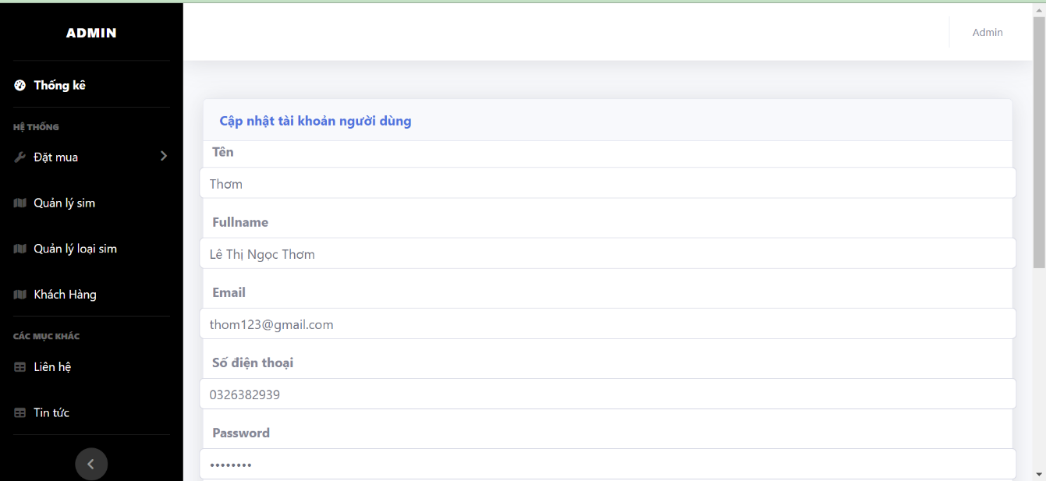

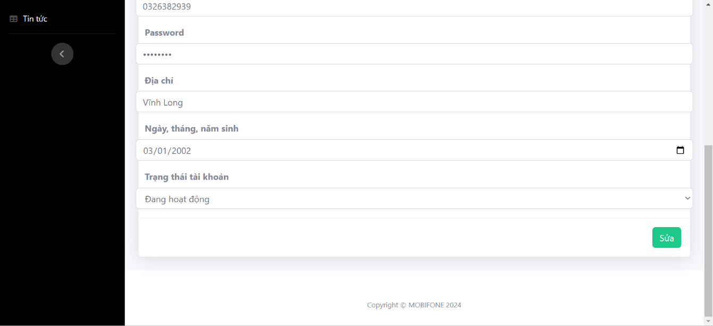

Hình 3. 9 Hình ảnh cập nhật thông tin người dùng

Tại đây, admin sẽ được phép chỉnh sửa các thông tin của người dùng, sau đó chọn nút “Sửa” để hoàn tất quá trình.

Xóa

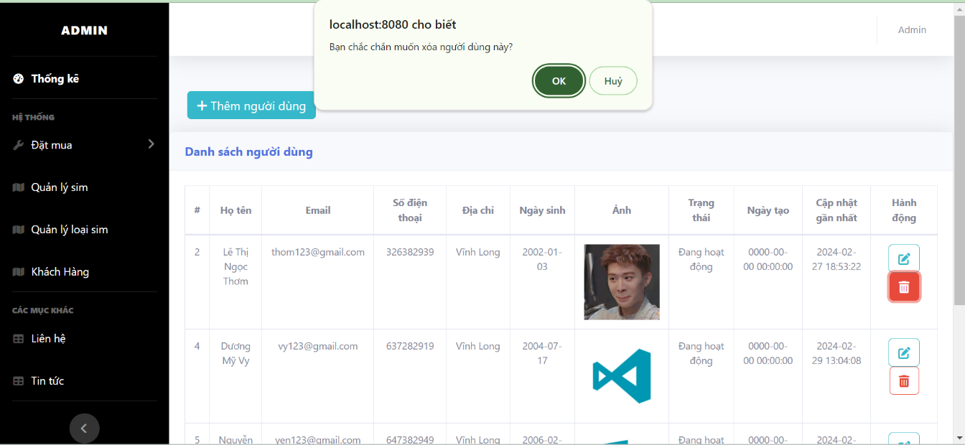

Hình 3. 10 Hình ảnh xóa người dùng

**Quản lý liên hệ**

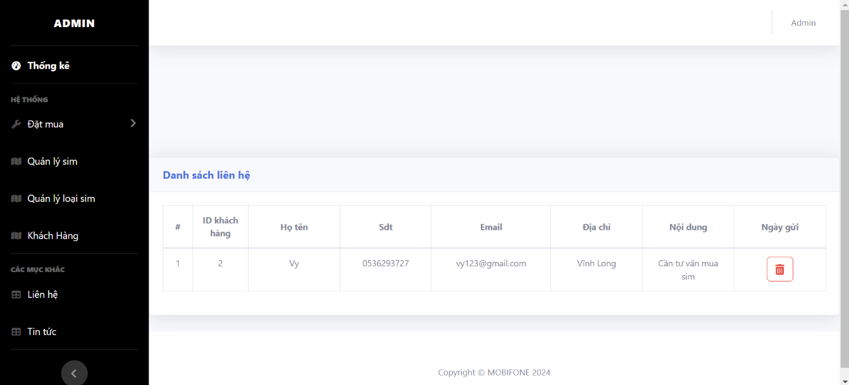

Hình 3. 11 Hình ảnh trang liên hệ

Ở đây, sẽ hiện tất cả các nội dung liên hệ gồm có thông tin người gửi và nội dung mà người dùng muốn nhắn gửi đến trang web. Admin có thể xem và thực hiện thao tác xóa những nội dung không phù hợp cũng như không cần thiết.

**BẢNG GHI CHÚ CÁC CÔNG VIỆC ĐÃ LÀM**

1. **SQL**

|  |  |  |  |
| --- | --- | --- | --- |
| STT | Bảng | Cột | Kiểu dữ liệu |
| 1 | ChiTietDonDatHang | id_chitietdonhang | Int (10) |
| id_donhang | Int(10) |
| id_sim | Int (10) |
| Hoten_KH | varchar(50) |
| Sđt_KH | Int(10) |
| DiaChi_KH | varchar(100) |
| SoSim | Int(10) |
| ThanhTien | varchar(20) |
| GhiChu | varchar(20) |
| PTTT | varchar(20) |
| Capnhat | Int(10) |
| 2 | Donhang | id_dathang | Int(10) |
| id_khachhang | Int(10) |
| Ngaylaphoadon | datetime |
| Tongtien | varchar(20) |
| id_trangthai_dathang | Int(10) |
| Noidung | varchar(1000) |
| Soluong | Int(11) |
| 3 | Lienhe | id_lienhe | Int(10) |
| id_user | Int(10) |
| Hoten | date |
| Sđt | Int(10) |
| Email | varchar(50) |
| Diachi | varchar(100) |
| Noidung | varchar(1000) |
| 4 | Loaisim | id_user | Int(10) |
| Hoten | date |
| 5 | Sim | Id_sim | Int(10) |
| Sosim | Varchar(11) |
| Gia | Varchar(20) |
| Id_Loaisim | Int(10) |
| Id_tinhtrangsim | Int(10) |
| Soluong | Int(11) |
| 6 | Tintuc | Sosim | Varchar(11) |
| Gia | Varchar(20) |
| Id_Loaisim | Int(10) |
| Id_tinhtrangsim | Int(10) |
| Soluong | Int(11) |
| Ngaydang | timestamp |
| 7 | Trangthai_dathang | id_trangthai_dathang | Int(10) |
| trangthaidathang | Varchar(50) |
| 8 | Trangthai_sim | id_trangthai_sim | Int(10) |
| trangthaisim | Varchar(50) |
| 9 | Trangthai_user | id_trangthai_user | Int(10) |
| trangthai_user | Varchar(20) |
| 10 | Users | id_user | Int(10) |
| id_user_type | Int(10) |
| Fullname | Varchar(50) |
| Ten | Varchar(50) |
| Sdt | Int(10) |
| Email | Varchar(50) |
| Diachi | Varchar(100) |
| Ngaysinh | Date |
| Pass | Varchar(20) |
| Anh | Varchar(100) |
| id_trangthai_user | Int(10) |
| Ngaytao | datetime |
| Capnhatlancuoi | timestamp |
| 11 | User_type | id_user_type | Int(10) |
| usertype | Varchar(100) |

Bảng 3. 1 Bảng cơ sở dữ liệu

**2.Visual Studio Code**

|  |  |  |
| --- | --- | --- |
| 1 | Người dùng | Đăng nhập (quân quyền, vô hiệu hóa tài khoản) |
| Đăng ký |
| Đăng xuất |
| Quên mật khẩu |
| Giao diện trang chủ |
| Giao diện trang tin tức, chi tiết tin tức |
| Giao diện trang sim, chi tiết sim |
| Giao diện trang liên hệ |
| Giao diện trang giới thiệu |
| Hồ sơ cá nhân (giao diện+ cập nhật) |
| Lịch sử đặt hàng, chi tiết đơn hàng (hủy đơn hàng) |
| Giỏ hàng + bill + thanh toán |
| Giao diện trang cảm ơn |
| Thống kê |
| Đặt mua (mới đặt, chưa duyệt, xác nhận thanh toán, đặt thành công) |
| 2 | Admin | Quản lý sim (thêm sửa xóa) |
| Quản lý loại sim (thêm sửa xóa) |
| Quản lý khách hàng (thêm sửa xóa) |
| Quản lý liên hệ (thêm sửa xóa) |
| Quản lý tin tức (thêm sửa xóa) |
| Đăng nhập (quân quyền, vô hiệu hóa tài khoản) |

Bảng 3. 2 Visual Studio Code

# NHẬT KÝ THỰC TẬP

*(Từ ngày 15/01 đến ngày 03/03)*

Sinh viên thực tập: Nguyễn Huỳnh Phụng Thiên

Mã sinh viên: 20004197 Lớp: Đại học CNTT 2020 A2

|  |  |
| --- | --- |
| **Tuần** | **Nội dung công việc** |
| **Tuần 01:**  **Từ 15/01 đến 21/01** | - Tuần đầu gặp anh Lý Khánh Nguyên (là người sẽ phụ trách hướng dẫn chúng em trong suốt quá trình thực tập lại đây) đã hướng dẫn chúng em về cách làm việc cũng như phân chia nhóm và bàn giao đề tài. |
| **Tuần 02:**  **Từ 22/01 đến 28/01** | - Phân tích đề tài và mô tả bài toán.  - Tạo cơ sở dữ liệu và ràng buộc toàn vẹn các khóa  - Tạo giao diện các trang (đăng nhập, đăng ký, đăng xuất, quên mật khẩu, quản lý tin tức, quản lý loại sim).  - Báo cáo tiến độ. |
| **Tuần 03:**  **Từ 29/01 đến 04/02** | - Đăng nhập: yêu cầu người dùng nhập đúng định dạng email và đầy đủ các ràng buộc của mật khẩu, không được bỏ trống, tài khoản bị vô hiệu hóa không được đăng nhập, phân quyền người dùng.  - Đăng ký: nhập đầy đủ thông tin không được bỏ trống., nhập đúng định dạng email và đủ 10 ký tự của số điện thoại, kiểm tra sự tồn tại email của mỗi tài khoản là duy nhất.  - Đăng xuất: hiện thông báo đăng xuất.  - Quên mật khẩu: nhập mail và gửi pass mới về mail cá nhân.  - Quản lý tin tức.  + Thêm mới tin tức.  + Cập nhật tin tức.  + Xóa tin tức.  - Báo cáo tiến độ. |
| **Tuần 04:**  **Từ 19/02 đến 25/02** | - Quản lý loại sim.  + Thêm mới loại sim.  + Cập nhật loại sim.  + Xóa loại sim.  - Tạo giao diện trang lịch sử đặt hàng, chi tiết đơn hàng.  - Lịch sử đặt hàng: lấy thông tin tất cả đơn hàng mà người dùng đó đã mua gồm thông tin người dùng, tổng tiền, thời gian đặt sau đó hiện thông tin lên. Hiện trạng thái của đơn hàng.  - Chi tiết đơn hàng: hiện thông tin chi tiết về đơn hàng, số tiền mỗi sim và tổng tiền, thông tin mà người dùng đã điền trong quá trình mua.  - Báo cáo tiến độ. |
| **Tuần 05:**  **Từ 26/02 đến 03/03** | - Kiểm thử hệ thống.  - Làm word báo cáo.  - Báo cáo. |

Bảng 3. 3 Bảng nhật ký thực tập

Hình 3. 17 Hình ảnh chụp tại cơ quan

# KẾT LUẬN

**Ưu điểm**

* + - * Hoàn thiện trang web có khả năng thanh toán online.
      * Giao diện người dùng thân thiện: Thiết kế giao diện người dùng đơn giản và dễ sử dụng, người dùng và quản trị viên tương tác với hệ thống một cách dễ dàng.

**Hạn chế**

* + - * Chưa sử dụng được các mã khuyến mãi, theo đơn hàng đã đến đâu trong quá trình vẫn chuyển.

**Hướng phát triển**

* Cải thiện giao diện của người dùng.
* Nâng cấp các tính năng.
* Thêm vào các chương trình khuyến mãi và theo dõi đơn hàng.

# TÀI LIỆU THAM KHẢO

[1] <https://www.mobifone.vn/gioi-thieu/co-cau-to-chuc>

[2] <https://mobifone.net.vn/danh-sach-khu-vuc-mobifone.html>

[3] <https://mobifone.net.vn/tru-so-toa-nha-mobifone.html>

[4] <https://tintuc.vinhlong.gov.vn/xem-chi-tiet-tin-tuc/id/221573>